BAB I
PENDAHULUAN

A. LATAR BELAKANG
Gerakan Pemberdayaan Kesejahteraan Keluarga (PKK) adalah sebuah gerakan nasional di Indonesia yang bertujuan untuk memberdayakan keluarga dan masyarakat dalam meningkatkan kesejahteraan dan kualitas hidup. PKK berfokus pada pemberdayaan keluarga sebagai unit terkecil dalam masyarakat untuk mencapai tujuan pembangunan nasional.
Gerakan PKK pada hakekatnya merupakan gerakan masyarakat yang tumbuh dari bawah, dengan prinsip kerja partisipatif. Melalui gerakan PKK peran aktif segenap lapisan masyarakat dalam pembangunan ikut digalang dan ditingkatkan, sehingga diharapkan dapat lebih merata dan berkualitas dalam memikul tanggung jawab pembangunan. Oleh karenanya Gerakan PKK dituntut untuk menumbuhkembangkan sikap dan perilaku, kemandirian pribadi, keluarga maupun masyarakat. Untuk itu perlu adanya ketahanan keluarga dalam mewujudkan keluarga sejahtera.
Latar belakang tertib administrasi PKK adalah untuk meningkatkan efektivitas dan efisiensi pelaksanaan program-program PKK dalam memberdayakan keluarga dan masyarakat. Tertib administrasi juga bertujuan untuk :
- Meningkatkan Akuntabilitas: Dengan tertib administrasi, PKK dapat mempertanggungjawabkan kegiatan dan penggunaan sumber daya dengan lebih baik.
- Meningkatkan Transparansi: Tertib administrasi membantu memastikan bahwa informasi tentang kegiatan dan program PKK dapat diakses oleh pihak-pihak yang terkait.
- Meningkatkan efisiensi: Dengan tertib administrasi, PKK dapat mengelola sumber daya dan kegiatan dengan lebih efektif dan efisien.
Tertib administrasi PKK juga dapat membantu dalam hal sebagai berikut :
      - Pengelolaan Data dan Informasi: Tertib administrasi membantu PKK dalam mengelola data dan informasi tentang kegiatan, program, dan anggota dengan lebih baik.
      - Pengambilan Keputusan: Dengan tertib administrasi, PKK dapat membuat keputusan yang lebih tepat dan berdasarkan data yang akurat.
Dalam pelaksanaan tertib administrasi, PKK dapat menggunakan berbagai alat dan metode untuk meningkatkan pengelolaan dan pelaksanaan program-programnya.
Dalam upaya mewujudkan tujuan tersebut Tim Penggerak PKK Kelurahan Guntung Manggis ikut berperan aktif dengan berusaha semaksimal mungkin melaksanakan berbagai kegiatan melalui kegiatan 10 (sepuluh) program pokok PKK mulai dari perencanaan, pelaksanaan, pembinaan, memberikan motivasi dan bimbingan kepada Tim Penggerak PKK Kecamatan dan Kelurahan se Kota Banjarbaru.
Pelaksanaan gerakan 10 program pokok PKK tidak pernah terlepas dari pencatatan dan pelaporan, hal tersebut akan didukung dengan pengadministrasian yang baik. Administrasi PKK meliputi pencatatan di setiap kelompok-kelompok di masyarakat dan organisasi.
- GAMBARAN UMUM

Gambaran Umum
Kelurahan Guntung Manggis merupakan salah satu kelurahan yang berada di wilayah administratif Kecamatan Landasan Ulin, Kota Banjarbaru, Provinsi Kalimantan Selatan. Kelurahan ini termasuk kawasan yang mengalami perkembangan cukup pesat, baik dari sisi pembangunan permukiman, pertumbuhan penduduk, maupun aktivitas ekonomi masyarakat. Letaknya yang strategis menjadikan Kelurahan Guntung Manggis sebagai salah satu wilayah penyangga pertumbuhan Kota Banjarbaru.
Perkembangan kawasan perumahan, fasilitas pendidikan, sarana ibadah, perdagangan, dan akses jalan yang memadai menjadikan wilayah ini terus berkembang sebagai kawasan hunian dan pusat aktivitas masyarakat. Selain itu, keberadaan akses menuju pusat pemerintahan Provinsi Kalimantan Selatan serta kedekatan dengan jalur utama transportasi turut mendukung pertumbuhan wilayah.
Secara umum, masyarakat Kelurahan Guntung Manggis memiliki mata pencaharian yang beragam, mulai dari pegawai negeri sipil, pegawai swasta, pedagang, pelaku UMKM, petani, hingga pekerja sektor jasa lainnya. Kehidupan sosial masyarakat berjalan dengan baik dan didukung budaya gotong royong yang masih terjaga.

Letak Geografis dan Luas Wilayah
Kelurahan Guntung Manggis memiliki luas wilayah sekitar ±35,28 km² atau sekitar 3.528 hektare. Kondisi topografi wilayah relatif datar hingga bergelombang ringan sehingga cukup mendukung pengembangan kawasan permukiman dan kegiatan ekonomi masyarakat.
Wilayah Kelurahan Guntung Manggis terdiri atas beberapa RT yang tersebar pada kawasan permukiman lama maupun kawasan perumahan baru yang terus berkembang setiap tahunnya.

Batas Wilayah
Secara administratif, batas wilayah Kelurahan Guntung Manggis adalah sebagai berikut:

Arah Wilayah | Berbatasan Dengan
Sebelah Utara | Kelurahan Guntung Payung
Sebelah Selatan | Kelurahan Palam dan Desa Pandahan
Sebelah Barat | Kelurahan Landasan Ulin Timur
Sebelah Timur | Kelurahan Loktabat Selatan dan Kelurahan Palam

Batas wilayah tersebut menunjukkan posisi Kelurahan Guntung Manggis yang cukup strategis karena berada di antara kawasan permukiman, pusat pelayanan publik, serta jalur penghubung antarkawasan di Kota Banjarbaru.
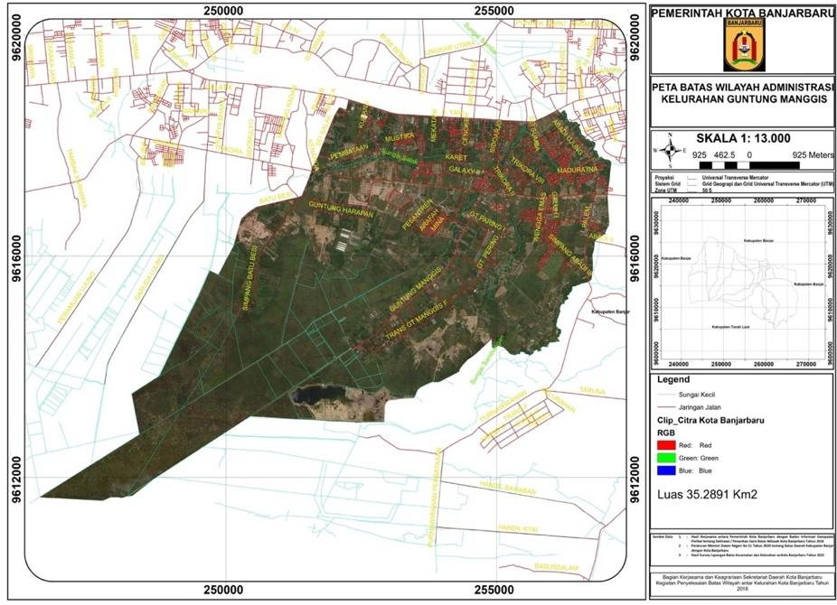

Gambar 1. Peta Lokasi TP PKK Kelurahan Guntung Manggis

Kondisi dan Persebaran Penduduk
Kelurahan Guntung Manggis termasuk salah satu kelurahan dengan jumlah penduduk cukup besar di Kota Banjarbaru. Pertumbuhan penduduk setiap tahun mengalami peningkatan seiring berkembangnya kawasan perumahan dan meningkatnya urbanisasi masyarakat ke wilayah Kota Banjarbaru.
Penduduk tersebar di berbagai RT dengan konsentrasi terbesar berada pada kawasan permukiman dan perumahan yang berkembang di sepanjang akses jalan utama. Persebaran penduduk relatif merata dengan pola permukiman yang terus berkembang mengikuti pembangunan infrastruktur wilayah.
Komposisi penduduk terdiri dari berbagai kelompok usia produktif yang didominasi oleh keluarga muda dan usia kerja. Hal ini memberikan potensi besar terhadap perkembangan ekonomi lokal, pendidikan, serta aktivitas sosial kemasyarakatan.
Dari sisi sosial budaya, masyarakat Kelurahan Guntung Manggis memiliki latar belakang yang beragam namun tetap hidup berdampingan secara harmonis. Nilai kebersamaan, gotong royong, dan partisipasi masyarakat dalam kegiatan lingkungan masih terpelihara dengan baik.
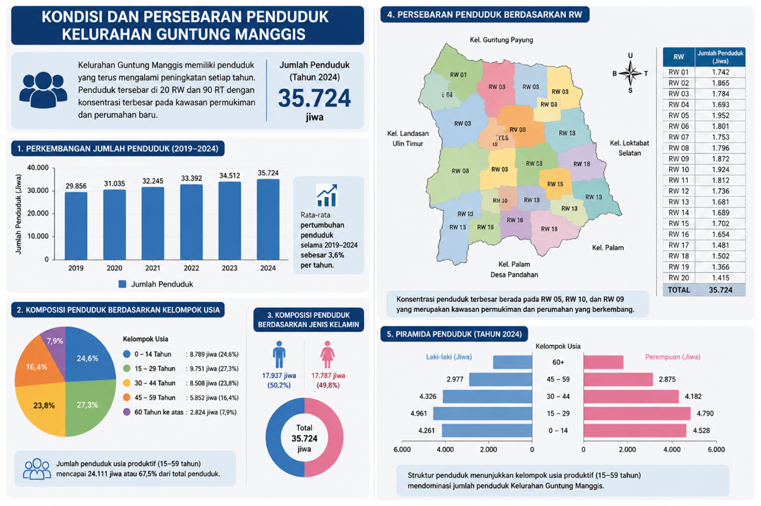
Adapun kondisi persebaran penduduk kelurahan guntung manggis berdasarkan RW dapat digambarkan sebagai berikut :

Grafik 1. Sebaran Penduduk Berdasarkan Kecamatan
Sumber : Badan Pusat Statistik Kota Banjarbaru (2024) & Dinas Kependudukan dan Catatan Sipil Kota Banjarbaru (2024) diolah.
Berdasarkan diagram kondisi dan persebaran penduduk Kelurahan Guntung Manggis Tahun 2024, jumlah penduduk tercatat sebanyak 35.724 jiwa dan mengalami peningkatan setiap tahun seiring berkembangnya kawasan permukiman dan perumahan baru. Dalam periode tahun 2019 hingga 2024, jumlah penduduk meningkat dari sekitar 29.856 jiwa menjadi 35.724 jiwa dengan rata-rata pertumbuhan penduduk sebesar 3,6% per tahun. Hal tersebut menunjukkan bahwa Kelurahan Guntung Manggis merupakan salah satu wilayah dengan tingkat perkembangan penduduk yang cukup pesat di Kota Banjarbaru.
Berdasarkan komposisi usia, penduduk usia produktif mendominasi struktur penduduk Kelurahan Guntung Manggis. Kelompok usia 15–59 tahun mencapai sekitar 67,5% dari total penduduk atau sebanyak 24.111 jiwa. Sementara itu, kelompok usia 0–14 tahun mencapai sekitar 24,6%, dan penduduk lanjut usia di atas 60 tahun sekitar 7,9%. Kondisi ini menunjukkan bahwa Kelurahan Guntung Manggis memiliki potensi sumber daya manusia yang cukup besar dalam mendukung pembangunan ekonomi dan sosial kemasyarakatan.
Dari sisi jenis kelamin, jumlah penduduk laki-laki dan perempuan relatif seimbang. Penduduk laki-laki tercatat sebanyak 17.937 jiwa atau sekitar 50,2%, sedangkan penduduk perempuan sebanyak 17.787 jiwa atau sekitar 49,8% dari total penduduk. Komposisi tersebut menunjukkan keseimbangan struktur penduduk berdasarkan jenis kelamin.
Persebaran penduduk tersebar di berbagai RW yang ada di wilayah Kelurahan Guntung Manggis. Konsentrasi penduduk terbesar berada pada kawasan RW 05, RW 09, dan RW 10 yang merupakan kawasan permukiman dan perumahan yang berkembang cukup pesat. Persebaran penduduk secara umum relatif merata, namun kepadatan lebih tinggi berada pada wilayah yang dekat dengan akses jalan utama dan pusat aktivitas masyarakat.
Struktur piramida penduduk menunjukkan bahwa kelompok usia muda dan usia produktif masih mendominasi jumlah penduduk. Kondisi ini memberikan peluang yang baik dalam mendukung pertumbuhan wilayah, peningkatan ekonomi masyarakat, serta pengembangan pelayanan publik di Kelurahan Guntung Manggis pada masa mendatang.

Kondisi Sosial Ekonomi
Kondisi sosial ekonomi masyarakat Kelurahan Guntung Manggis tergolong cukup baik. Sebagian masyarakat bekerja pada sektor pemerintahan, perdagangan, jasa, dan usaha mikro kecil menengah (UMKM). Selain itu, terdapat pula masyarakat yang bergerak di bidang pertanian dan perkebunan pada beberapa kawasan tertentu.
Aktivitas ekonomi masyarakat didukung oleh keberadaan pertokoan, pasar, warung usaha, jasa transportasi, serta berbagai kegiatan usaha rumahan yang berkembang di lingkungan masyarakat.

Sarana dan Prasarana
Kelurahan Guntung Manggis memiliki berbagai sarana dan prasarana pendukung pelayanan masyarakat, antara lain:
- Kantor Kelurahan
- Fasilitas pendidikan
- Tempat ibadah
- Posyandu dan fasilitas kesehatan
- Jalan lingkungan dan jalan utama
- Sarana olahraga dan ruang terbuka
- Fasilitas perdagangan dan usaha masyarakat
Ketersediaan sarana dan prasarana tersebut mendukung aktivitas masyarakat sehari-hari sekaligus meningkatkan kualitas pelayanan publik di wilayah kelurahan.

Potensi Wilayah
Kelurahan Guntung Manggis memiliki beberapa potensi wilayah yang cukup besar untuk dikembangkan, di antaranya:
- Pengembangan kawasan permukiman
- Pertumbuhan usaha mikro dan perdagangan
- Pengembangan pelayanan publik berbasis masyarakat
- Potensi ekonomi kreatif dan UMKM
- Penguatan kegiatan sosial dan pemberdayaan masyarakat
Dengan kondisi wilayah yang strategis dan jumlah penduduk yang terus berkembang, Kelurahan Guntung Manggis memiliki peluang besar untuk terus tumbuh sebagai kawasan perkotaan yang maju, tertata, dan berdaya saing.

C. DEFINISI TERTIB ADMINISTRASI PKK
Administrasi PKK adalah proses pengelolaan dan pengaturan kegiatan, program, dan sumber daya dalam organisasi Pemberdayaan Kesejahteraan Keluarga (PKK) untuk mencapai tujuan pemberdayaan keluarga dan masyarakat. Administrasi PKK mencakup berbagai aspek seperti pengelolaan data, pengelolaan keuangan, pengelolaan dokumen, dan evaluasi kegiatan. Tim Penggerak PKK harus menerapkan prinsip – prinsip manajemen organisasi yang mana salah satunya adalah tertib administrasi. Penerapan prinsip tertib administrasi PKK merupakan salah satu upaya untuk meningkatkan kinerja, efisiensi pembinaan serta pelaksanaan program PKK dari tingkat Dasa Wisma hingga tingkat Pusat.
Administrasi PKK merupakan sistem pengelolaan yang berhubungan dengan kelembagaan PKK beserta dokumentasinya di setiap jenjang meliputi pencatatan, pendataan,pelaporan dan pengarsipan yang dilakukan secara manual maupun menggunakan Teknologi Informasi (TI). Administrasi PKK secara garis besar mencakup administrasi umum dan administrasi keuangan. Administrasi umum adalah suatu usaha untuk mencapai tujuan dengan melaksanakan kegiatan administrasi secara tertulis atau ketatausahaan yang dilakukan secara teratur, tertib dan terarah. Administrasi keuangan adalah tata cara penyelenggaraan dan pengelolaan keuangan yang dilakukan secara teratur dan terarah sesuai dengan sumber dana dan peraturan/ketentuan yang berlaku, sehingga tercipta tertib penggunaan keuangan dan pertanggungjawabannya
Tertib administrasi PKK adalah suatu kondisi di mana administrasi dalam organisasi PKK dilakukan dengan rapi, teratur, dan sesuai dengan prosedur yang ditetapkan. Tertib administrasi PKK bertujuan untuk meningkatkan efektivitas dan efisiensi pelaksanaan program-program PKK dalam memberdayakan keluarga dan masyarakat.Tertib Administrasi merupakan upaya untuk mendapatkan Data dan Informasi tentang 10 Program Pokok PKK secara tepat akurat, dan menyeluruh mulai dari Dasa Wisma, Kelurahan, Kecamatan, Kota, Provinsi dan Tingkat Pusat baik secara manual maupun melalui penggunaan SIM PKK.
Pelaksanaan tertib administrasi akan mempermudah TP PKK memantau perkembangan program - program dan kendala apa saja yang terjadi di level bawah. Tertib administrasi yang dimaksud meliputi pengarsipan, laporan keuangan dan tabel data yang mempermudah pelaksanaan koordinasi, monitoring dan evaluasi. TP PKK Kota Banjarbaru berkomitmen untuk berusaha mewujudkan dan melaksanakan tertib administrasi ini PKK melalui pelaksanaan kegiatan dan pembinaan yang dilaksanakan secara berjenjang dan berkala.

- TUJUAN
- Tujuan Umum
- Untuk meningkatkan efektivitas dan efisiensi pelaksanaan program-program PKK dalam memberdayakan keluarga dan masyarakat
- Agar Tim Penggerak PKK di setiap jenjang dan kader PKK mengetahui dan memahami penyelenggaraan administrasi PKK secara baik dan benar.
- Tujuan Khusus
- Terciptanya keseragaman format data dan kesamaan pemahaman serta mekanisme administrasi yang baik dan benar.
- Terciptanya koordinasi, integrasi dan sinkronisasi di bidang administrasi PKK.
- Meningkatkan akuntabilitas: Mempertanggungjawabkan kegiatan dan penggunaan sumber daya dengan lebih baik.
- Meningkatkan transparansi: Memastikan informasi tentang kegiatan dan program PKK dapat diakses oleh pihak-pihak yang terkait.
- Meningkatkan efisiensi: Mengelola sumber daya dan kegiatan dengan lebih efektif dan efisien.
- Membantu PKK dalam mencapai tujuan pemberdayaan keluarga dan masyarakat.

BAB II
PERENCANAAN TERTIB ADMINISTRASI PKK

Perencanaan (Planning) merupakan suatu fungsi manajemen yang paling utama. Secara umum, perencanaan merupakan proses penentuan tujuan organisasi dan kemudian menyajikan dengan jelas strategi (program), teknik/taktik (cara melaksanakan program) dan operasi (tindakan) yang diperlukan untuk mencapai tujuan organisasi. Perencanaan memberikan informasi untuk mengkoordinasikan pekerjaan secara akurat dan efektif.
Perencanaan tertib administrasi PKK adalah langkah penting untuk meningkatkan kualitas, efektivitas dan efisiensi pelaksanaan program-program PKK dalam memberdayakan keluarga dan masyarakat.
Berikut adalah beberapa aspek yang dapat dipertimbangkan dalam perencanaan tertib administrasi PKK:
- Pengelolaan Data dan Informasi: Mengelola data dan informasi tentang kegiatan, program, dan anggota PKK dengan rapi dan akurat.
- Pengelolaan Dokumen: Mengelola dokumen-dokumen yang terkait dengan kegiatan dan program PKK dengan teratur dan aman.
- Pengelolaan Keuangan: Mengelola keuangan PKK dengan transparan, akuntabel, dan sesuai dengan prosedur yang ditetapkan.
- Prosedur Operasional: Menetapkan prosedur operasional yang jelas untuk pelaksanaan kegiatan dan program PKK.
- Evaluasi dan Monitoring: Melakukan evaluasi dan monitoring secara teratur untuk memastikan bahwa administrasi PKK berjalan dengan efektif dan efisien.
Dengan perencanaan tertib administrasi, PKK dapat :
- Meningkatkan akuntabilitas: Mempertanggungjawabkan kegiatan dan penggunaan sumber daya dengan lebih baik.
- Meningkatkan transparansi: Memastikan informasi tentang kegiatan dan program PKK dapat diakses oleh pihak-pihak yang terkait.
- Meningkatkan efisiensi: Mengelola sumber daya dan kegiatan dengan lebih efektif dan efisien.
Sistem Perencanaan mencakup hal-hal sebagai berikut :
- Penyusunan rencana dari bawah (Bottom Up Planning System) mulai dari kelompok Dasawisma sampai Tim Penggerak PKK dengan memperhatikan kebutuhan dan aspirasinya melalui Musrenbang di setiap jenjang yaitu Musrenbang Tingkat Kelurahan, Tingkat Kecamatan, Forum SKPD, Musrenbang Tingkat Kota, Tingkat Provinsi dan Musrenbang Nasional.
- Proses perencanaan kegiatan mengacu pada proses perencanaan program Pemerintah Daerah yang disinergikan dengan program pemerintah (Top Down Planning System).
- Mengikuti Rapat Kerja Daerah (Rakerda PKK) yang dilaksanakan oleh TP PKK Kelurahan Guntung Manggis untuk menyusun Program Kerja 5 (lima) Tahunan
- Mengikuti Rapat Konsultasi PKK baik yang dilaksanakan oleh TP PKK Kecamatan Landasan Ulin dan Kota Banjarbaru untuk menyusun Program Kerja Tahunan.
- SPEM (Supervisi, Pelaporan, Evaluasi dan Monitoring) sangat diperlukan untuk mengetahui keberhasilan setiap kegiatan. Dalam menyusun rencana tahunan perlu dilengkapi dengan indikator keberhasilan program PKK oleh masing-masing daerah.
- Guna melaksanakan Gerakan PKK di Kelurahan Guntung Manggis agar terarah, terpadu dan sesuai dengan sasaran dalam mengatasi permasalahan yang ada, maka Tim Penggerak PKK Kelurahan Guntung Manggis menyusun Program Kerja yang telah disahkan dengan Surat Keputusan Ketua Tim Penggerak PKK Kelurahan Guntung Manggis setiap tahunnya.
Prioritas Program Tim Penggerak PKK Kelurahan Guntung Manggis adalah sebagai berikut :
- Program Sekretariat
- Ketatausahaan
- Pencatatan Surat Masuk dan Keluar secara tertib dan rapi baik manual dan/atau digital
- Pembuatan Lembar disposisi untuk penanganan surat secara cepat dan tepat sesuai klasifikasi bidang sekretariat maupun pokja.
- Pengorganisasian
- Menyususan dan memperjelas struktur organisasai sekretariat sesuai jenjang (desa, kelurahan, kecamatan, kota);
- Menetapkan uraian tugas masing-masing bidang sekretariat dan Bidang Pokja I–IV;
- Memastikan pembagian tugas merata, efektif, dan sesuai kapasitas kader.
- Perencanaan
- Penyusunan dan Pengesahan Program Kerja Lima Tahunan dan Program Kerja Tahunan Tim Penggerak PKK;
- Melaksanakan Program Kerja berupa kegiatan Sosialisasi
- Merancang kegiatan rutin dan insidental dengan jadwal yang jelas;
- Menyesuaikan program dengan prioritas pembangunan
- Menyelenggarakan rapat rutin pengurus dan pertemuan rutin kelompok PKK RT / RW
- Menjalin kerja sama dengan lembaga/instansi terkait (Puskesmas, Dinas, Posyandu, PAUD, dll);
- Menyusun MoU atau surat kerja sama jika diperlukan.
- Melaksanakan Rapat Koordinasi (Rakor) PKK.
- Pembinaan Wilayah
- Melaksanakan Pembinaan ke wilayah kelompok PKK RT/RW
- Memberikan sosialisasi tentang kegiatan pokja I-IV
- Melaksanakan Pembinaan Kelompok Dasawisma;
- Humas dan Kerjasama Antar Lembaga
- Pemasyarakatan Gerakan PKK;
- Melaksanakan kegiatan Lintas Sektor;
- Rumah Tangga dan Tata Usaha Kantor
- Operasional kegiatan
- Pemeliharaan sarana prasarana

- Program Keuangan/Pengelolaan Keuangan
- Melaksanakan prosedur pengelolaan tertib administrasi keuangan.
- Pelaporan secara reguler keadaan keuangan sebagai pertanggungjawaban pengelolaan keuangan.
- Meningkatkan dan mengembangkan sumber-sumber pendanaan untuk kegiatan PKK.

- Program Pokja I
- Program Penghayatan dan Pengamalan Pancasila
- Melaksanakan Pembinaan Administrasi Pokja I
- Melaksanakan Pembinaan Kelompok Pola Asuh Anak dan Remaja di Era Digaital (PAAREDI)
- Membentuk Kelompok Simulasi Pola Asuh Anak dan Remaja di Era Digital (PAAREDI)
- Mengadakan peringatan Hari Besar Islam
- Pelaksanaan Daurah Al-Qur’an pada Bulan Ramadhan Online
- PEDULI ( Penyuluhan Edukasi dan Literasi PAAREDI )
- Program Gotong Royong
Bersilaturahim dan anjang sana dengan lansia

- Program Pokja II
- Pendidikan dan Keterampilan
- Sosialisasi Pendidikan dan Parenting
- Pembinaan PAUD dan BKB
- Pelatihan ketrampilan ( memasak, menjahit, kerajinan )
- Pembinaan Kelompok UP2K
- Pelatihan Digital Marketing UMKM
- Pengembangan Kehidupan Berkoperasi
- Membina kelompok UP2K PKK
- Sosialisasi koperasi dan menabung
- Meningkatkan ekonomi kreatif

- Program Pokja III
- Pangan
- Penyuluhan B2SA
- Penyuluhan AKU HATINYA PKK
- Sandang
Membudayakan perilaku berbusana sesuai budaya Indonesia
- Tatalaksana Rumah Tangga
- Sosialisasi permukiman tanpa kumuh
- Sosialisasi Pemanfaatan limbah rumah tangga

- Program Pokja IV
- Kesehatan
- Sosialisasi peningkatan kemampuan keluarga hidup sehat dan perbaikan gizi dalam Upaya Penurunan Stunting
- Sosialisasia Perilaku Hidup Bersih dan Sehat di rumah tangga
- Memantapkan Keluarga Sadar Gizi (Kadarzi)
- Penyuluhan
- Kelestarian Lingkungan Hidup
- Melaksnakan Sosialisasi Tanggap dan Tagguh Bencana
- Kelestarian Lingkungan melalui Gerakan menanam dan Pelihara Pohon.
- Perencanaan Sehat
Penyuluhan pengetahuan masyarakat terkait pengelolaan sampah rumah tangga

Tabel 1. Daftar SK Program Kerja Tahunan TP PKK Kota Banjarbaru
No. | Nomor SK | Tanggal dan Tahun Pengesahan | Program Kerja Tahun
1 | 08/KEP/PKK.KOTA/XI/2023 | 01 November 2023 | 2024
2 | 11/KEP/PKK.KOTA/IX/2024 | 10 September 2024 | 2025
3 | 05/KEP/PKK.KOTA/XII/2025 | 22 Desember 2025 | 2026

Program kerja Tim Penggerak PKK Kota Banjarbaru merupakan proses perencanaan kinerja yang didokumentasikan dalam rencana kinerja tahunan yang ditetapkan melalui Rapat Koordinasi PKK yang dihadiri Kepala SKPD terkait, Ketua TP PKK Kecamatan dan Kelurahan se Kota Banjarbaru masing-masing beserta pengurus.

Tabel 2. Program Kerja Tim Penggerak PKK Kota Banjarbaru Tahun 2025
- Program Kerja Sekretariat Tahun 2025
No | Program Kerja | Jenis Kegiatan | Tujuan | Target/ Sasaran | Waktu | Instansi Terkait
1 | 2 | 3 | 4 | 5 | 6 | 7
 | Administrasi dan organisasi | Melaksanakan Rakon Tingkat kelurahan Guntung Manggis | A. Menyusun Rencana Kerja  B. Menunjang peningkatan mutu dan manajemen | TP PKK Kelurahan | Maret - April | A. Diselenggarakan 1 tahun sekali  B. Menetapka program kerja PKK Kel Guntung Manggis
 |  | Data Dukung PKK | Pendataan menyesuaikan data kelurahan | TP PKK Kelurahan | Januari - Desember | PKK Kelurahan melaksanakan secara berjenjang ke Tingkat Kelompok PKK RT
 |  | Pembinaan Dasa Wisma | A. Membagi habis kelompok Dasa Wisma  B. Meningkatkan tertib administrasi dan kegiatan Dasa Wisma | Kelompok PKK  RT/RW | Januari - Desember | Pembagian kelompok dasa wisma sesuai dengan RAKERNAS IX PKK TA 2023
 |  | Mengikuti pertemuan Rutin PKK Kelurahan | Evaluasi pelaksanaan program kerja tahun berjalan | TP PKK Kelurahan | Januari - Desember | Mengadakan pertemuan Rutin PKK Se Kelurahan Guntung Manggis

- Program Kerja Bendahara Tahun 2025
No |  | Program Kerja | Kegiatan | Tujuan
1 |  | 2 | 3 | 4
 | KEUANGAN |  | - Menertibkan pengisian Buku Administrasi Keuangan.  - Pembinaan Tertib Administrasi Keuangan PKK dan Penyusunan RKA  - Menertibkan pengisian administrasi bantuan  sesuai petunjuk SPJ nya. | Melaksanakan prosedur pengelolaan tertib administrasi keuangan sesuai dengan program serta kegiatan pembinaan dan pengembangan PKK

- Program Kerja Pokja I Tahun 2025
No | Program Kerja | Jenis Kegiatan | Tujuan | Sasaran | Waktu | Keterangan
1 | 2 | 3 | 4 | 5 | 6 | 7
1 | Penghayatan dan Pengamalan Pancasila | Sosialisasi PAAREDI | Mengadakan penyuluhan PAAREDI (Pola Asuh Anak Remaja di Era Digital) | PKK RT/RW | Januari – Desember | Pokja I TP PKK Kelurahan / Kecamatan
2 | Penghayatan dan Pengamalan Pancasila | Bimtek dan pembinaan tertib administrasi Pokja I | Melengkapi Buku Pokja I | PKK RT/RW | Januari – Desember | Pokja I TP PKK Kelurahan / Kecamatan
3 | Penghayatan dan Pengamalan Pancasila | Mengadakan Peringatan Hari Besar Islam | Meningkatkan keimanan dan ketakwaan kepada Allah SWT | PKK RT/RW | Januari – Desember | Pokja I TP PKK Kelurahan / Kecamatan
4 | Gotong Royong | Tadarus Al-Qur’an Online | Membumikan Al-Qur’an di masyarakat dan meningkatkan kebersamaan antar kader | PKK RT/RW | Januari – Desember | Pokja I TP PKK Kelurahan / Kecamatan
5 | Pembinaan Karakter Keluarga | Sosialisasi pencegahan perkawinan anak dan bimbingan pranikah | Mencetak kader handal dalam upaya pencegahan perkawinan anak dan bimbingan pranikah | PKK RT/RW | Januari – Desember | Pokja I TP PKK Kelurahan / Kecamatan
6 | Pembinaan Karakter Keluarga | Koordinasi dan sinkronisasi program perlindungan anak | Memberikan pengetahuan tentang pengasuhan tumbuh kembang anak | PKK RT/RW | Januari – Desember | Pokja I TP PKK Kelurahan / Kecamatan

- Program Kerja Pokja II Tahun 2025

No | Program Kerja | Jenis Kegiatan | Output | Sasaran | Waktu | Keterangan
1 | 2 | 3 | 4 | 5 | 6 | 7
1 | Pendidikan | Pembinaan monitoring dan evaluasi kegiatan Taman Baca Masyarakat | Meningkatkan mutu layanan Taman Bacaan Masyarakat / Pojok Baca | Taman Bacaan Masyarakat Tingkat RT/RW | Januari – Desember | Pokja II TP PKK Kelurahan
2 | Pendidikan | Mendata TK dan PAUD wilayah Kelurahan Guntung Manggis | Mendukung data kegiatan | PAUD / TK sejenis | Januari – Desember | Pokja II TP PKK Kelurahan
3 | Pendidikan | Kunjungan dan pembinaan ke PAUD dan TK binaan | Meningkatkan kerja sama TP PKK dan komponen masyarakat | PAUD / TK sejenis | Januari – Desember | Pokja II TP PKK Kelurahan
4 | Keterampilan | Mendata ulang Pokja UP2K | Mengetahui jumlah UP2K yang ada | Kelompok UP2K RT/RW | Januari – Desember | Pokja II TP PKK Kelurahan
5 | Keterampilan | Membina Kelompok UP2K | Meningkatkan pendapatan dan kesejahteraan keluarga | Kelompok UP2K RT/RW | Januari – Desember | Pokja II TP PKK Kelurahan
6 | Keterampilan | Monitoring dan evaluasi UP2K | Mengetahui perkembangan UP2K dan tertib administrasi | Kelompok UP2K | Januari – Desember | Pokja II TP PKK Kelurahan
7 | Pengembangan Kehidupan Berkoperasi | Memperbaharui buku-buku Pokja II | Meningkatkan tertib administrasi | - | - | -

- Program Kerja Pokja III Tahun 2025
No | Program Kerja | Jenis Kegiatan | Output | Sasaran | Waktu | Keterangan
1 | 2 | 3 | 4 | 5 | 6 | 7
1 | Pangan | Penyuluhan B2SA | Meningkatkan pengetahuan masyarakat tentang makanan beragam, bergizi, seimbang, aman berbahan baku lokal | Kelompok PKK RT/RW | Januari – Desember | Pokja III TP PKK Kelurahan
2 | Pangan | Penyuluhan AKU HATINYA PKK | Meningkatkan pengetahuan dan pemanfaatan lahan pekarangan | Poktan / PKK RT/RW | Januari – Desember | Pokja III TP PKK Kelurahan
3 | Sandang | Sosialisasi cinta produk lokal | Menumbuhkan kesadaran cinta produk lokal | Kelompok PKK RT/RW | Januari – Desember | Pokja III TP PKK Kelurahan
4 | Tata Laksana Rumah Tangga | Sosialisasi permukiman tanpa kumuh | Meningkatkan kualitas hidup | Kelompok PKK RT/RW | Januari – Desember | Pokja III TP PKK Kelurahan
5 | Tata Laksana Rumah Tangga | Pemanfaatan limbah rumah tangga | Meningkatkan pengetahuan dan keterampilan masyarakat | Kelompok PKK RT/RW | Januari – Desember | Pokja III TP PKK Kelurahan

- Program Kerja Pokja IV Tahun 2025
No | Program Kerja | Jenis Kegiatan | Output / Tujuan | Sasaran | Waktu | Keterangan
1 | 2 | 3 | 4 | 5 | 6 | 7
1 | Kesehatan | Sosialisasi / Pembinaan peran serta masyarakat dalam penurunan angka kematian ibu, bayi, dan balita | Meningkatkan pengetahuan, kesadaran, dan kemauan masyarakat agar hidup sehat | Kelompok PKK RT/RW dan Posyandu | Januari – Desember | Pokja IV TP PKK Kelurahan dan PKM Guntung Manggis
2 | Kesehatan | Pembinaan Posyandu | Meningkatkan kualitas Posyandu dan jumlah sasaran yang hadir | Kelompok PKK RT/RW dan Posyandu | Januari – Desember | Pokja IV TP PKK Kelurahan dan PKM Guntung Manggis
3 | Kesehatan | Penertiban Administrasi | Meningkatkan tertib administrasi dan pelaporan data kegiatan | Kelompok PKK RT/RW dan Posyandu | Januari – Desember | Pokja IV TP PKK Kelurahan dan PKM Guntung Manggis
4 | Kelestarian Lingkungan Hidup | Sosialisasi pengelolaan sampah skala rumah tangga | Meningkatkan pengetahuan masyarakat terkait pengelolaan sampah rumah tangga | Kelompok PKK RT/RW dan Posyandu | Januari – Desember | Pokja IV TP PKK Kelurahan dan PKM Guntung Manggis

Tabel 3. Program Kerja Tim Penggerak PKK Kota Banjarbaru Tahun 2026
- Program Kerja Sekretariat Tahun 2026
No | Program Kerja | Jenis Kegiatan | Tujuan | Target / Sasaran | Waktu | Instansi Terkait
1 | 2 | 3 | 4 | 5 | 6 | 7
1 | Administrasi dan Organisasi | Melaksanakan Rakon Tingkat Kelurahan Guntung Manggis | A. Menyusun Rencana Kerja B. Menunjang peningkatan mutu dan manajemen | TP PKK Kelurahan | Maret – April | A. Diselenggarakan 1 tahun sekali B. Menetapkan program kerja PKK Kel. Guntung Manggis
2 | Data Dukung PKK | Pendataan menyesuaikan data kelurahan | Mendukung data kegiatan | TP PKK Kelurahan | Januari – Desember | PKK Kelurahan melaksanakan secara berjenjang ke tingkat Kelompok PKK RT
3 | Pembinaan Dasa Wisma | A. Membagi habis kelompok Dasa Wisma B. Meningkatkan tertib administrasi dan kegiatan Dasa Wisma | Meningkatkan tertib administrasi kegiatan Dasa Wisma | Kelompok PKK RT/RW | Januari – Desember | Pembagian kelompok dasa wisma sesuai dengan RAKERNAS X Tahun 2025
4 | Pertemuan Rutin PKK | Mengikuti pertemuan rutin PKK Kelurahan | Evaluasi pelaksanaan program kerja tahun berjalan | TP PKK Kelurahan | Januari – Desember | Mengadakan pertemuan rutin PKK se-Kelurahan Guntung Manggis

- Program Kerja Bendahara Tahun 2026
No |  | Program Kerja | Kegiatan | Tujuan
1 |  | 2 | 3 | 4
 | KEUANGAN |  | - Menertibkan pengisian Buku Administrasi Keuangan.  - Pembinaan Tertib Administrasi Keuangan PKK dan Penyusunan RKA  - Menertibkan pengisian administrasi bantuan  sesuai petunjuk SPJ nya. | Melaksanakan prosedur pengelolaan tertib administrasi keuangan sesuai dengan program serta kegiatan pembinaan dan pengembangan PKK

- Program Kerja Pokja I Tahun 2026
No | Program Kerja | Jenis Kegiatan | Tujuan | Sasaran | Waktu | Keterangan
1 | 2 | 3 | 4 | 5 | 6 | 7
1 | Penghayatan dan Pengamalan Pancasila | Sosialisasi PAAREDI | Mengadakan penyuluhan PAAREDI (Pola Asuh Anak Remaja di Era Digital) | PKK RT/RW | Januari – Desember | Pokja I PKK Kelurahan
2 | Penghayatan dan Pengamalan Pancasila | Mengadakan Peringatan Hari Besar Islam | Meningkatkan keimanan dan ketakwaan kepada Allah SWT | PKK RT/RW | Januari – Desember | Pokja I TP PKK Kelurahan
3 | Gotong Royong | Mengikuti Daurah Al Qur’an | Meningkatkan kemampuan kader dalam membaca dan memahami Al Qur’an (Tahsin dan Tadabbur) | PKK Kelurahan RT/RW | Maret (Ramadhan) | Pokja I TP PKK Kelurahan
4 | Pembinaan Karakter Keluarga | TAQRA (Tadarus Al Qur’an) | Membina karakter religius anggota PKK melalui Tadarus Ramadhan | PKK Kelurahan RT/RW | Maret (Ramadhan) | Pokja I TP PKK Kelurahan
5 | Pembinaan Karakter Keluarga | PEDULI (Penyuluhan, Edukasi, dan Literasi PAREEDI) | Menguatkan peran keluarga dalam menuntun anak tumbuh sehat, selamat dan berakhlak | PKK RT/RW | Januari – Desember | Pokja I TP PKK Kelurahan

- Program Kerja Pokja II Tahun 2026
No | Program Kerja | Jenis Kegiatan | Output | Sasaran | Waktu | Keterangan
1 | 2 | 3 | 4 | 5 | 6 | 7
1 | Pendidikan | Melaksanakan pembinaan monitoring dan evaluasi kegiatan Taman Baca Masyarakat | Meningkatkan mutu layanan taman bacaan masyarakat / pojok baca | Taman Bacaan Masyarakat Tingkat RT/RW | Januari – Desember | Pokja II TP PKK Kelurahan
2 | Pendidikan | Mendata TK dan PAUD wilayah Kelurahan Guntung Manggis | Mendukung data kegiatan | PAUD / TK sejenis | Januari – Desember | Pokja II TP PKK Kelurahan
3 | Pendidikan | Kunjungan dan pembinaan ke PAUD dan TK binaan | Meningkatkan kerja sama TP PKK dan komponen masyarakat | PAUD / TK sejenis | Januari – Desember | Pokja II TP PKK Kelurahan
4 | Keterampilan | Mendata ulang Pokja UP2K | Mengetahui jumlah UP2K yang ada | Kelompok UP2K RT/RW | Januari – Desember | Pokja II TP PKK Kelurahan
5 | Keterampilan | Membina Kelompok UP2K | Meningkatkan pendapatan untuk mewujudkan kesejahteraan dan ketahanan keluarga | Kelompok UP2K RT/RW | Januari – Desember | Pokja II TP PKK Kelurahan
6 | Keterampilan | Monitoring dan Evaluasi UP2K | Mengetahui perkembangan UP2K dan tertib administrasi | Kelompok UP2K | Januari – Desember | Pokja II TP PKK Kelurahan
7 | Pengembangan Kehidupan Berkoperasi | Memperbaharui buku-buku Pokja II | Meningkatkan tertib administrasi | - | - | -

- Program Kerja Pokja III Tahun 2026
No | Program Kerja | Jenis Kegiatan | Output | Sasaran | Waktu | Keterangan
1 | 2 | 3 | 4 | 5 | 6 | 7
1 | Pangan | Penyuluhan B2SA | Meningkatkan pengetahuan masyarakat tentang makanan beragam, bergizi, seimbang, aman berbahan baku lokal | Kelompok PKK RT/RW | Januari – Desember | Pokja III TP PKK Kelurahan
2 | Pangan | Penyuluhan AKU HATINYA PKK | Meningkatkan pengetahuan dan pemanfaatan lahan pekarangan | Poktan / PKK RT/RW | Januari – Desember | Pokja III TP PKK Kelurahan
3 | Sandang | Sosialisasi cinta produk lokal dalam membudayakan perilaku berbusana sesuai moral budaya Indonesia | Meningkatkan kesadaran cinta produk lokal | Kelompok PKK RT/RW | Januari – Desember | Pokja III TP PKK Kelurahan
4 | Tata Laksana Rumah Tangga | Sosialisasi permukiman tanpa kumuh | Meningkatkan kualitas hidup | Kelompok PKK RT/RW | Januari – Desember | Pokja III TP PKK Kelurahan
5 | Tata Laksana Rumah Tangga | Pemanfaatan limbah rumah tangga | Meningkatkan pengetahuan dan keterampilan masyarakat | Kelompok PKK RT/RW | Januari – Desember | Pokja III TP PKK Kelurahan

- Program Kerja Pokja IV Tahun 2026
No | Program Kerja | Jenis Kegiatan | Output | Sasaran | Waktu | Keterangan
1 | 2 | 3 | 4 | 5 | 6 | 7
1 | Kesehatan | Sosialisasi / Pembinaan peran serta masyarakat dalam upaya penurunan angka kematian ibu, bayi dan balita | Meningkatkan pengetahuan, kesadaran dan kemauan masyarakat agar hidup sehat | Kelompok PKK RT/RW dan Posyandu | Januari – Desember | Pokja IV TP PKK Kelurahan dan PKM Guntung Manggis
2 | Kesehatan | Pembinaan Posyandu | Meningkatkan kualitas Posyandu dan jumlah sasaran yang hadir | Kelompok PKK RT/RW dan Posyandu | Januari – Desember | Pokja IV TP PKK Kelurahan dan PKM Guntung Manggis
3 | Kesehatan | Penertiban Administrasi | Meningkatkan tertib administrasi dan pelaporan data kegiatan | Kelompok PKK RT/RW dan Posyandu | Januari – Desember | Pokja IV TP PKK Kelurahan dan PKM Guntung Manggis
4 | Kelestarian Lingkungan Hidup | Sosialisasi Pengelolaan sampah skala rumah tangga | Meningkatkan pengetahuan masyarakat terkait pengelolaan sampah rumah tangga | Kelompok PKK RT/RW dan Posyandu | Januari – Desember | Pokja IV TP PKK Kelurahan dan PKM Guntung Manggis

- KEBIJAKAN PENDUKUNG ADMINISTRASI PKK
Kebijakan pendukung administrasi PKK adalah kebijakan yang dirancang untuk membantu dan meningkatkan efektivitas administrasi PKK dalam memberdayakan keluarga dan masyarakat. Kebijakan pendukung administrasi PKK dapat meliputi:
- Kebijakan pengelolaan data dan informasi: Mengatur pengelolaan data dan informasi tentang kegiatan, program, dan anggota PKK.
- Kebijakan pengelolaan keuangan: Mengatur pengelolaan keuangan PKK dengan transparan, akuntabel, dan sesuai dengan prosedur yang ditetapkan.
- Kebijakan pengelolaan dokumen: Mengatur pengelolaan dokumen-dokumen yang terkait dengan kegiatan dan program PKK.
- Kebijakan evaluasi dan monitoring: Mengatur evaluasi dan monitoring secara teratur untuk memastikan bahwa administrasi PKK berjalan dengan efektif dan efisien.
Sebagai bentuk dukungan terhadap keberadaan PKK, Pemerintah telah menetapkan beberapa produk hukum antara lain :
- Undang-Undang Nomor 9 Tahun 1999 tentang Pembentukan Kotamadya Daerah Tingkat II Banjarbaru (Lembaran Negara Republik Indonesia Tahun 1999 Nomor 43, Tambahan Lembaran Negara Republik Indonesia Nomor 3822);
- Undang-Undang Nomor 52 Tahun 2009 tentang Perkembangan Kependudukan dan Pembangunan Keluarga Sejahtera (Lembaran Negara Tahun 2009 Nomor 35, Tambahan Lembaran Negara Nomor 3475);
- Undang-Undang Nomor 23 Tahun 2014 tentang Pemerintahan Daerah (Lembaran Negara Republik Indonesia Tahun 2014 Nomor 244, Tambahan Lembaran Negara Republik Indonesia Nomor 5587) sebagaimana telah diubah beberapa kali, terakhir dengan Undang-Undang Nomor 6 Tahun 2023 tentang Penetapan Peraturan Pemerintah Pengganti Undang - Undang Nomor 2 Tahun 2022 Tentang Cipta Kerja menjadi Undang – Undang (Lembaran Negara Republik Indonesia ahun 2023 Nomor 41, Tambahan Lembaran Negara Republik Indonesia Nomor 6856);
- Peraturan Presiden Nomor 99 Tahun 2017 tentang Gerakan Pemberdayaan dan Kesejahteraan Keluarga (Lembaran Negara Republik Indonesia Tahun 2017 Nomor 226);
- Peraturan Menteri Dalam Negeri Nomor 36 Tahun 2020 tentang Peraturan Pelaksanaan Peraturan Presiden Nomor 99 Tahun 2017 tentang Gerakan Pemberdayaan dan Kesejahteraan Keluarga (Berita Negara Republik Indonesia Tahun 2020 Nomor 580);
- Keputusan Menteri Dalam Negeri Republik Indonesia Nomor: 400.7 - 3465 tahun 2025 tentang Pengesahan Keputusan Ketua Umum Tim Penggerak Pemberdayaan dan Kesejahteraan Keluarga tentang Hasil Rapat Kerja Nasional X PKK Tahun 2025;
- Keputusan Menteri Dalam Negeri Republik Indonesia Nomor: 100.2.1.3-2408 Tahun 2025 tanggal 17 Juni 2025 tentang Pengesahan Pengangkatan Wali Kota dan Wakil Wali Kota Banjarbaru Provinsi Kalimantan Hasil Pemilihan Kepala Daerah Serentak Tahun 2024 Masa Jabatan 2025 -2030.
Adanya kebijakan Pemerintah dan Keputusan Ketua Umum TP PKK tersebut merupakan peluang dan masukan (INPUT) bagi daerah untuk mendukung keberadaan Gerakan PKK di daerah yang diwujudkan dalam bebarapa kebijakan operasional antara lain :
- Keputusan Ketua Tim Penggerak Pemberdayaan dan Kesejahteraan Keluarga Provinsi Kalimantan Selatan Nomor 03/KEP/PKK.Prov/VI/2025 tentang Pemberhentian Ny. Hj. Elysa Resturini Subhan Nor Yaumil sebagai Penjabat Ketua Tim Penggerak PKK Kota Banjarbaru dan Pengangkatan H. Riandy Hidayat, SE, M.M Sebagai Ketua Tim Penggerak Kota Banjarbaru Masa Bakti 2025 – 2030;
- Keputusan Walikota Banjarbaru Nomor 038.2 Tahun 2026 tentang Tim Penggerak Pemberdayaan dan Kesejahteraan Keluarga Kota Banjarbaru Masa Bhakti 2025 – 2030;
- Keputusan Ketua Tim Penggerak PKK Kota Banjarbaru Nomor 001/KEP/PKK.Kec.LU/III/2026 tentang Pengangkatan Ketua Tim Penggerak PKK Kelurahan se Kecamatan Landasan Ulin.
- Keputusan Ketua Tim Penggerak PKK Kota Banjarbaru Nomor 01/KEP/PKK.KEL/III/2026 tentang Program Kerja Tim Penggerak PKK Kelurahan Guntung Manggis Tahun 2026.
- Surat Ketua TP PKK Provinsi Kalimantan Selatan Nomor 52/SKR/PKK.Prov/IV/2026 perihal Lomba Kegiatan PKK.

- KEMITRAAN
Untuk mendukung keberadaan Gerakan PKK dalam melaksanakan 10 Program Pokoknya, TP PKK Kelurahan Guntung Manggis berkolaborasi dengan Dinas Pengendalian Penduduk, Keluarga Berencana, Pemberdayaan Perempuan dan Perlindungan Anak (Dinas DP2KB / Dinas KB). Kolaborasi ini difokuskan pada upaya pengendalian penduduk, penyuluhan program KB, serta integrasi program Kampung KB.
Selanjutnya UPT Puskesmas (Puskesmas Guntung Manggis & Puskesmas Terkait) Puskesmas merupakan stakeholder utama di bidang kesehatan medis yang mendampingi kader-kader Pokja IV PKK dalam pelayanan kesehatan dasar di masyarakat. Kemudian Pemerintah Kecamatan Landasan Ulin dan Kelurahan Guntung Manggis selaku perpanjangan tangan birokrasi pemerintahan daerah yang memfasilitasi, membina, serta memberikan dukungan sarana prasarana. Adapun dengan Gabungan Organisasi Wanita (GOW) Kota Banjarbaru, kemitraan sesama organisasi perempuan untuk memperluas jangkauan edukasi pemenuhan gizi anak. Dalam bentuk Kegiatan Bersama: Teraliansi bersama dalam pertemuan peningkatan pemberian Air Susu Ibu (PASI) guna mendorong cakupan ASI Eksklusif 0–6 bulan dalam menurunkan angka stunting kota.
PKK Berjenjang (Tingkat Kota Banjarbaru dan Tingkat Kecamatan Landasan Ulin), hubungan kemitraan vertikal yang bersifat pembinaan kelembagaan dan standardisasi tertib administrasi. Bentuk Kegiatan Bersama yaitu pelatihan administrasi PKK, persiapan lomba tertib administrasi pada Hari Kesatuan Gerak (HKG), serta pembinaan berkala ke kader-kader di tingkat RT/RW untuk mengaktifkan peran serta masyarakat lapis bawah.

Tabel 4. Daftar Kemitraan TP PKK Kelurahan Guntung Manggis dengan SKPD Lingkup Pemerintah Kota Banjarbaru
No. | instansi
1 | Dinas Pendidikan Kota Banjarbaru
2 | Dinas Kesehatan Kota Banjarbaru
3 | Dinas Koperasi, UKM dan Tenaga Kerja Kota Banjarbaru
4 | Dinas Perdagangan Kota Banjarbaru
5 | Dinas Ketahanan Pangan, Pertanian dan Perikanan Kota Banjarbaru
6 | Dinas Sosial Kota Banjarbaru
7 | Dinas Lingkungan Hidup Kota Banjarbaru
8 | Dinas Arsip dan Perpustakaan Daerah Kota Banjarbaru
9 | Dinas Pengendalian Penduduk, KB, Pemberdayaan Masyarakat Perempuan dan Perlindungan Anak Kota Banjarbaru
10 | Badan Perencanaan, Pembangunan, Penelitian dan Pengembangan Daerah Kota Banjarbaru
11 | Kantor Urusan Agama Kecamatan Landasan Ulin
12 | Gabungan Organisasi Wanita (GOW) Kota Banjarbaru

BAB III
PELAKSANAAN TERTIB ADMINISTRASI PKK

- ADMINISTRASI UMUM
Surat adalah salah satu alat komunikasi atau alat penyampaian berita secara tertulis yang berisikan pemberitahuan, pernyataan, permintaan dan lain-lain dari si pengirim surat kepada pihak lain. Jenis surat yang dikeluarkan oleh TP PKK Banjarbaru sebagai berikut :
Tabel 5. Data Jenis Dan Jumlah Surat Yang Telah Dibuat Tahun 2024-2026
NO | JENIS SURAT | JUMLAH
NO | JENIS SURAT | 2025 | 2026
1 | Surat Keputusan | 42 | 1
2 | Surat Undangan | 18
3 | Surat Tugas | 13
4 | Laporan Kegiatan
*Data sampai dengan bulan Mei 2026
- Pengelolaan Surat Masuk
Semua Surat Masuk diterima oleh sekretaris TP. PKK Kelurahan Guntung Manggis dan dicatat dalam buku agenda surat masuk, diberi lembar disposisi untuk disampaikan kepada Ketua TP. PKK Kelurahan Guntung Manggis. Setelah ada disposisi dari Ketua TP. PKK Kelurahan Guntung Manggis, Sekretaris mendistribusikan kepada yang bersangkutan untuk ditindaklanjuti dan diarsipkan.
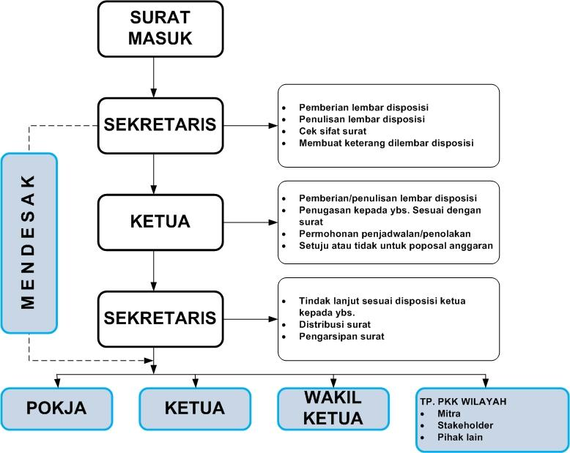
Gambar 2. Alur Surat Masuk

- Pengelolaan Surat Keluar
Berdasarkan ketentuan pemberian nomor dan kode surat yang tercantum pada hasil Rakernas X PKK Tahun 2025 untuk mempermudah pencarian hubungan antara satu surat dengan surat berikutnya maka setiap surat yang diterbitkan oleh Tim Penggerak PKK Kota Banjarbaru diberi nomor urut dan kode surat yang terdiri dari tanggal, nomor, lampiran dan perihal surat. Pembuatan surat keluar di Tim Penggerak PKK Kota Banjarbaru dapat dijelaskan sebagai berikut:
  - Dalam prakteknya konsep surat disiapkan oleh Sekretariat atau Kelompok Kerja Tim Penggerak PKK Kota Banjarbaru.
- Setiap konsep surat yang sudah siap diajukan kepada Ketua Tim Penggerak PKK yang sebelumnya diparaf oleh Sekretaris dan disampaikan kepada Ketua Tim Penggerak PKK untuk ditandatangani.
- Konsep surat yang berisi kegiatan Bidang Sekretariat dibuat oleh sekretariat, sedangkan konsep surat yang berisi kegiatan pokja dibuat oleh masing-masing pokja dan disampaikan ke sekretariat untuk untuk dikoreksi.
- Surat keluar yang sudah ditandatangani, dicatat di buku agenda surat keluar dan diberi nomor serta distempel/dicap
- Sekretaris menggandakan, mengarsipkan dan mendistribusikan surat tersebut.

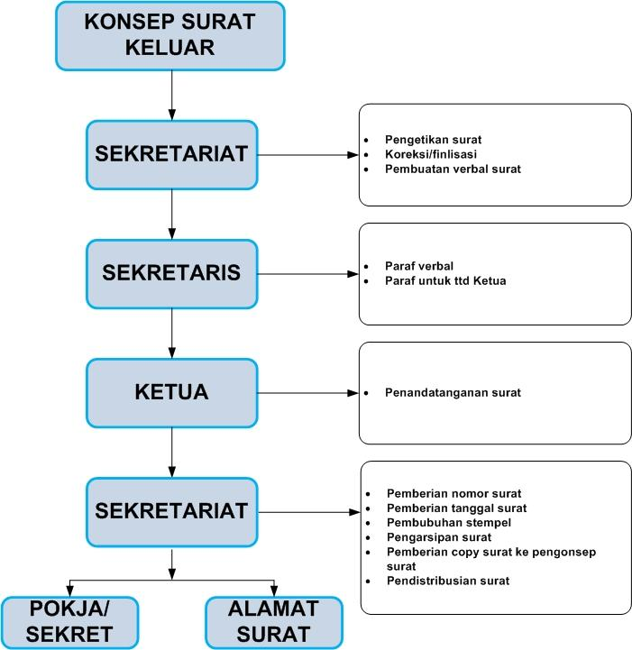

Gambar 3. Alur Surat Keluar

Kewenangan penandatanganan surat dilakukan berdasarkan jenisnya sebagai berikut:
- Keputusan TP PKK Kota sampai TP PKK Kelurahan ditandatangani Ketua
- Surat keluar ditandatangani oleh Ketua atau Wakil Ketua yang ditunjuk dengan tanggung jawab tetap pada Ketua Tim Penggerak PKK Kota Banjarbaru.
- Surat Pengantar dan surat-surat lain yang bersifat internal dapat ditandatangani oleh Sekretaris atau Wakil Sekretaris dengan tembusan kepada Ketua Tim Penggerak PKK Kota Banjarbaru sebagai laporan.
Pada tahap distribusi dan pengarsipan, dilakukan langkah-Iangkah sebagai berikut :
- Semua surat keluar yang sudah ditandatangani oleh Ketua TP PKK dicatat dalam buku Agenda Surat Keluar dan diberi Nomor serta distempel/cap.
- Semua surat keluar dibuat 2 rangkap untuk disimpan sebagai arsip
- Semua surat keluar dicatat dalam Buku Agenda Surat Keluar, setiap surat keluar didistribusikan kepada alamat yang dituju.

- Buku Administrasi
- Enam Buku Wajib PKK
- BUKU DAFTAR ANGGOTA
Buku daftar anggota memuat biodata setiap pengurus TP PKK. Kegiatan ini didukung oleh Surat Keputusan Walikota Banjarbaru tentang Susunan Pengurus TP PKK Kelurahan Guntung Manggis Nomor 038.2 Tahun 2026. Jumlah Tim Penggerak PKK Kelurahan Guntung Manggis sebanyak 20 orang. Pengurus TP PKK Kota Banjarbaru sebagian besar pekerjaannya ibu rumah tangga, Wirausaha, ASN dan dengan latar belakang pendidikan SMA, S1, S2.

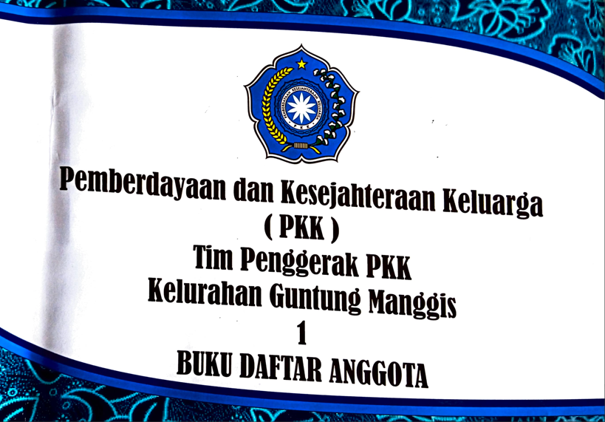

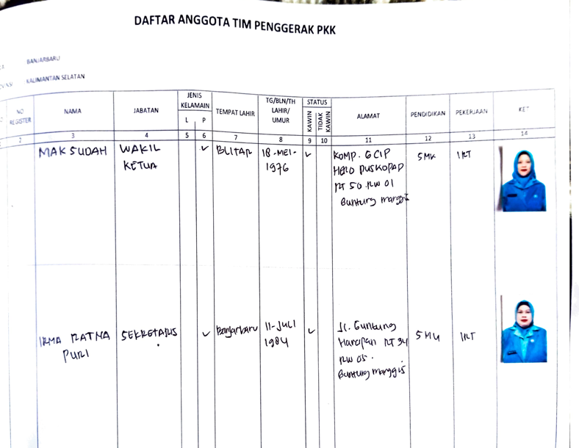

Gambar 4. Buku Daftar Anggota TP PKK Kelurahan Guntung Manggis

- BUKU AGENDA SURAT
Buku agenda surat PKK terisi dengan baik dan sudah sesuai dengan Rakernas X tahun 2025. Buku agenda surat berfungsi untuk mencatat surat masuk dari SKPD, TP PKK Provinsi, Kecamatan, Kelurahan, Organisasi Wanita lain, Lembaga Kemasyarakatan, Organisasi Kemasyarakatan. Surat Keluar merupakan tindak lanjut dari surat masuk ke Sekretariat PKK. Setiap surat masuk juga telah ditempeli dengan lembar disposisi. Jumlah surat keluar sebanyak 16 lembar surat tahun 2024, pada tahun 2025 sebanyak 13 lembar dan tahun 2026 sebanyak 9 lembar.

Tabel 6. Jumlah Surat Keluar Tahun 2024-2026
No | Asal Surat | Tahun
No | Asal Surat | 2024 | 2025 | 2026
1 | Surat Keluar | 16 | 13 | 9
*Data sampai dengan bulan Mei 2026
Jumlah surat masuk yang diterima sebanyak 52 lembar surat pada tahun 2024 pada tahun 2025 sebanyak 42 lembar dan tahun 2026 sebanyak 12 lembar.
Tabel 7. Jumlah Surat Masuk Tahun 2024-2026
No | Asal Surat | Tahun
No | Asal Surat | 2024 | 2025 | 2026
1 | Surat Masuk | 52 | 42 | 12
*Data sampai dengan bulan Mei 2026
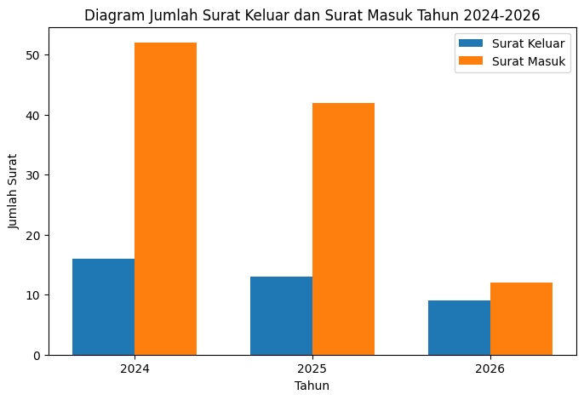

Grafik 2. Surat Masuk dan Surat Keluar TP PKK Kelurahan Guntung Manggis Tahun 2024, 2025 dan 2026



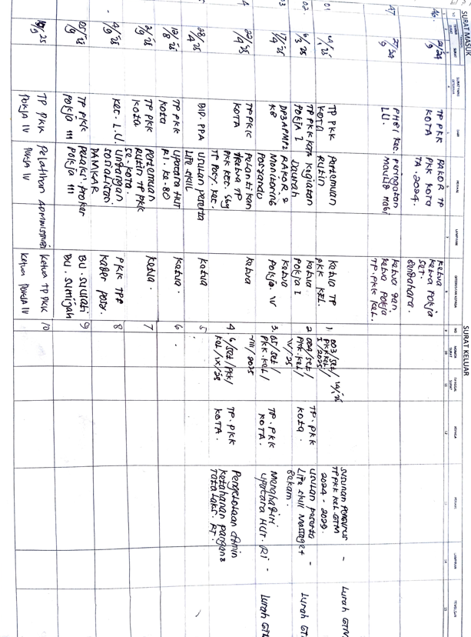

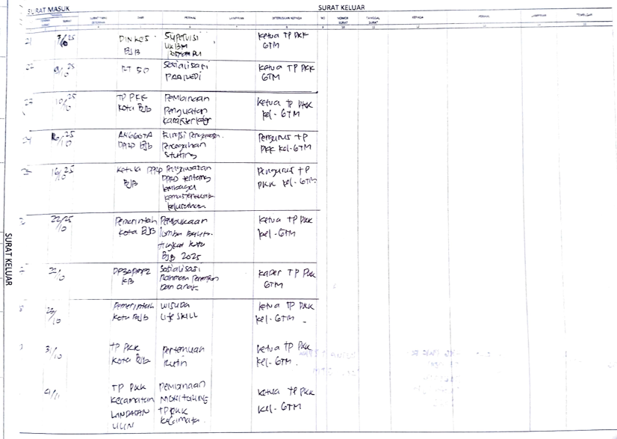

Gambar 5. Buku Agenda Surat Masuk dan Keluar TP PKK Kelurahan Guntung Manggis
- BUKU KEUANGAN
Buku keuangan PKK terisi dengan baik dan sudah sesuai dengan Rakernas X tahun 2025 dan terhitung. Buku keuangan berfungsi untuk mencatat Dana yang di terima dan dana yang dikeluarkan dalam menunjang program dan kegiatan TP PKK Kelurahan Guntung Manggis yang berdasarkan pada 10 Program Pokok PKK selama 1 tahun. Selain itu juga di kelola buku – buku yang lain yaitu Buku Kas Umum, Buku Bantu Dana Swadaya, Buku Pajak, Buku Bantu Dana CSR, Buku Bantu Bank dan Buku Dana Instansi Terkait. Buku Keuangan juga memuat sumber dana yang digunakan dalam kegiatan TP PKK Kelurahan Guntung Manggis baik itu dana yang bersumber dari APBD, CSR, dan Swadaya Pengurus. Buku Keuangan di tutup setiap akhir bulan dengan rincian jumlah saldo kas tunai dan saldo kas di Bank yang ditanda tangani olah Bendahara dan di ketahui oleh Ketua Tim Penggerak PKK serta dibubuhi Cap /Stempel PKK Kelurahan Guntung Manggis.
Pada akhir tahun anggaran pertanggungjawaban keuangan dilaporkan dalam Laporan Tahunan PKK Kelurahan Guntung Manggis yang disampaikan secara berjenjang.

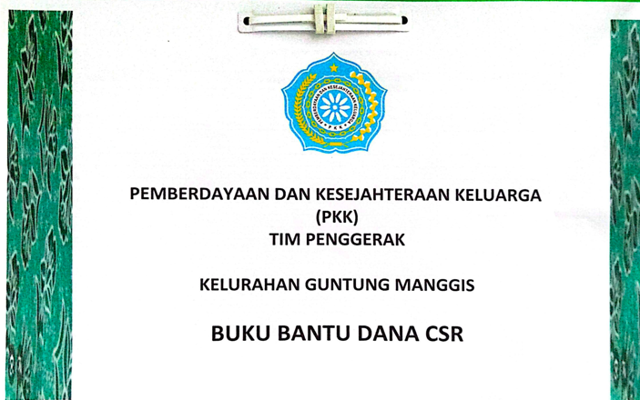
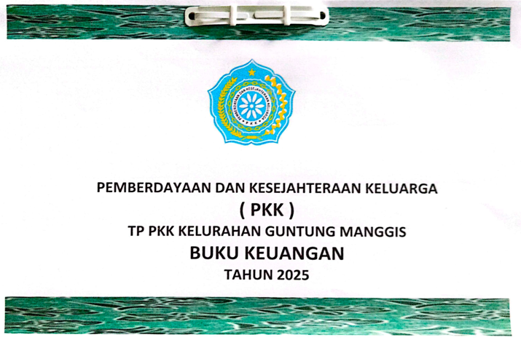

Gambar 6. Buku Keuangan dan Buku Bantu Dana CSR
TP PKK Kelurahan Guntung Manggis

- BUKU NOTULEN RAPAT
Buku notulen rapat terisi dengan baik dan sudah sesuai dengan Rakernas IX tahun 2021, catatan dilakukan setiap kali dilakukan rapat koordinasi ataupun rapat pengurus inti yang dilakukan tidak reguler. Pencatatan dilakukan oleh sekretaris dan disahkan pada tanggal pertemuan berikutnya dengan ditanda tangan oleh Ketua Tim Penggerak PKK.

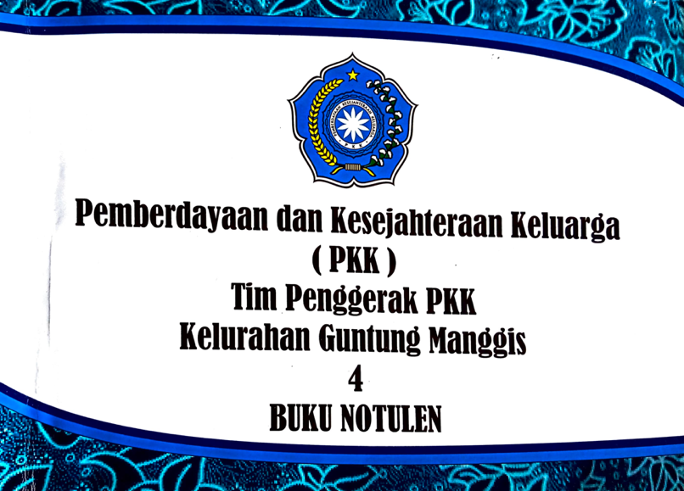

Gambar 7. Buku Notulen Rapat TP PKK Kelurahan Guntung Manggis

- BUKU INVENTARIS
Buku Inventaris PKK terisi dengan baik dan sudah sesuai dengan Rakernas IX tahun 2021. Semua barang inventaris yang berada di ruang sekretariat PKK dicatat baik yang baru maupun yang lama. Buku Inventaris Barang menggambarkan perolehan barang, jumlah barang, keadaan fisik barang, tahun perolehan.dan tempat penyimpanan barang.

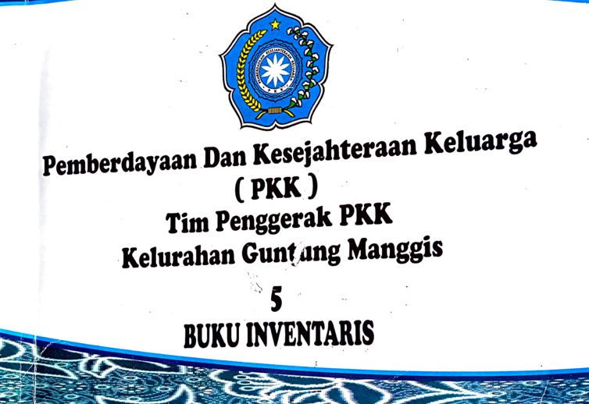

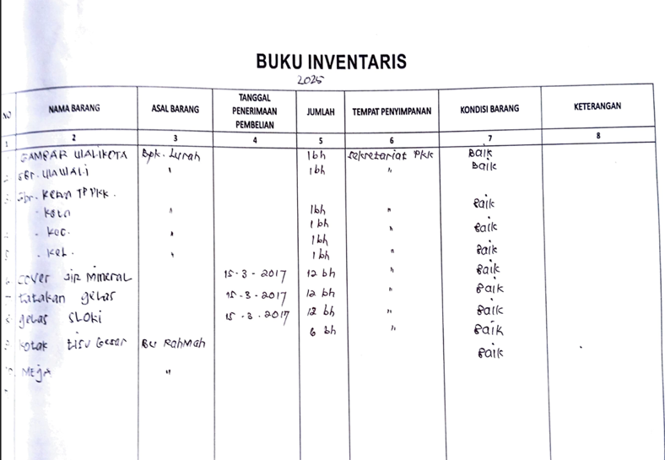

Gambar 8. Buku Inventaris TP PKK Kelurahan Guntung Manggis

- BUKU KEGIATAN
Buku kegiatan mencatat setiap kegiatan yang telah dilaksanakan dan diikuti oleh pengurus PKK yang berfungsi untuk mengevaluasi setiap kegiatan yang telah dilaksanakan dan yang belum dilaksanakan sehingga dapat sebagai acuan dalam menyusun Program dan kegiatan PKK yang akan datang. Buku kegiatan PKK terisi dengan baik dan sudah sesuai dengan Rakernas IX tahun 2021. Buku kegiatan terdapat di Sekretariat dan setiap pokja I s/d IV. Pada buku kegiatan untuk Sekretariat menggambarkan semua kegiatan yang dilaksanakan oleh TP PKK Setiap akhir tahun buku kegiatan di garis dan ditandatangani oleh Sekretaris dan Ketua.
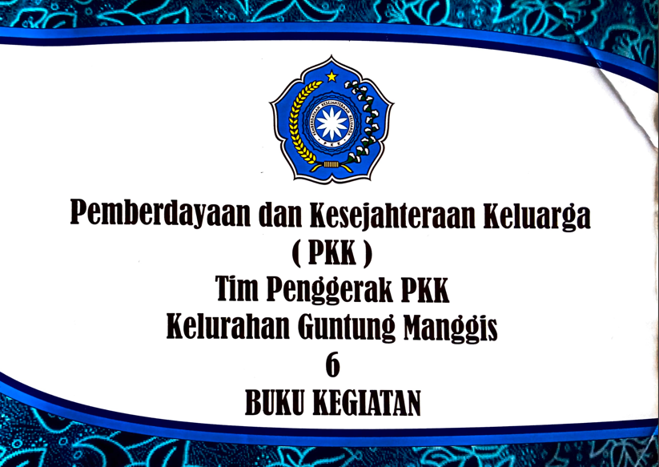

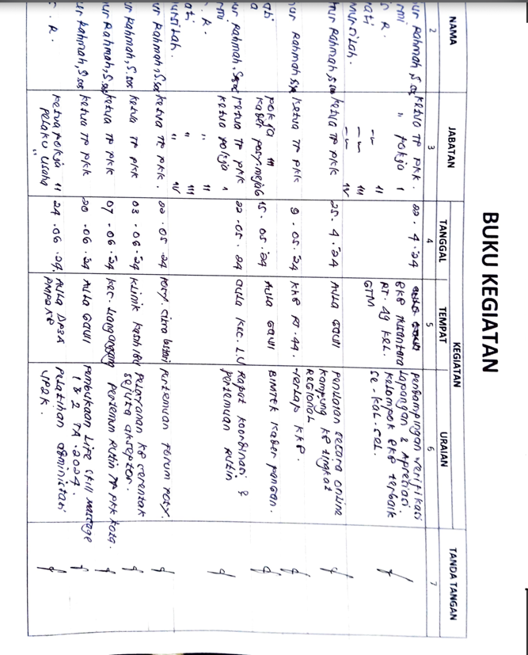

Gambar 9. Buku Kegiatan TP PKK Kelurahan Guntung Manggis
- BUKU BANTU
Buku bantu PKK merupakan buku-buku yang dibuat untuk membantu kegiatan administrasi PKK selain buku yang diwajibkan ada, antara lain:
- Buku Tamu
- Buku Surat Keputusan
- Buku Program Kerja
- Buku Ekspedisi
- Buku Surat Tugas

- Buku Pembinaan
- Buku Pembinaan

Gambar 10. Buku Bantu TP PKK Kelurahan Guntung Manggis
- Buku Catatan yang ada di Kelompok PKK RW,RT dan Kelompok Dasawisma meliputi :
- Buku/Catatan Kelompok PKK Rukun Warga
- Catatan Kelompok PKK Rukun Tetangga
- Catatan Kelompok Dasawisma

- ADMINISTRASI KEUANGAN
Pengelola Keuangan TP PKK adalah bendahara TP PKK. Bendahara menyelenggarakan administrasi keuangan sesuai ketentuan yang ada dan administrasi keuangan yang berlaku, mengerjakan pembukuan dengan rapi dan benar sesuai, menyimpan dan menyusun bukti pengeluaran dan penerimaan keuangan serta surat berharga.
Sumber pendanaan berasal dari Anggaran Pendapatan Belanja Daerah ( APBD ), swadaya masyarakat, bantuan dari TP PKK Provinsi, bantuan pihak ketiga yang tidak yang sah dan tidak mengikat. Penggunaan dana diperuntukan guna mendukung pelaksanaan 10 Program Pokok PKK, SPEM, rapat dan pertemuan rutin serta keperluan rutin sekretariat PKK.
Untuk mendukung pelaksanaan 10 program Pokok PKK Kota Banjarbaru mendapatkan alokasi dana yang bersumber dari APBD Kota Banjarbaru pada DPA Dinas Pemberdayaan Perempuan, Perlindungan Anak, Pemberdayaan Masyarakat, Pengendalian Penduduk dan Keluarga Berencana Kota Banjarbaru.
Pada tahun 2023 Pengurus Tim Penggerak PKK Kota, Kecamatan dan Kelurahan se Kota Banjarbaru dengan jumlah 567 orang mendapatkan insentif sebesar Rp. 50.000,- pada bulan oktober, november dan desember. Pada tahun 2024 di bulan oktober, november dan desember insentif tersebut mengalami kenaikan yang semula sebesar Rp. 50.000,- menjadi Rp. 100.000,.
Pada tahun 2026 insentif meningkat menjadi Rp. 150.000,-. dan pengguna anggarannya yang semula berada pada DPA Dinas Pemberdayaan Perempuan, Perlindungan Anak, Pemberdayaan Masyarakat, Pengendalian Penduduk dan Keluarga Berencana Kota Banjarbaru di pindahkan ke DPA Kecamatan se Kota Banjarbaru.
Tabel 8. Sumber Dana Pelaksanaan Kegiatan TP PKK Kelurahan Guntung Manggis
TAHUN | SUMBER DANA (Rp.) |  |  | JUMLAH (Rp.)
TAHUN | APBD | SWADAYA | CSR | JUMLAH (Rp.)
2024 | 12.000.000 | 4.750.000 | 42.450.000 | 59.200.000
2025 | 12.000.000 | 2.530.000 | 22.600.000 | 37.130.000
2026 | 2.995.000 | - | - | 2.995.000

- PEMBUATAN DAN PENGIRIMAN LAPORAN
Untuk melaksanakan Gerakan PKK di Kelurahan Guntung Manggis telah disusun perencanaan secara partisipatif program dan kegiatan yang mendukung kinerja Tim Penggerak PKK mulai tingkat Kelurahan hingga Tim Penggerak PKK Kelurahan Guntung Manggis. Sebagai bentuk pertanggunjawaban pelaksanaan program dan kegiatan yang telah dilaksanakan maka disusun Laporan Kegiatan Tim Penggerak PKK. Laporan dibuat berjenjang mulai dari TP PKK Kelurahan, TP PKK Kecamatan dan TP PKK Kota, TP PKK Provinsi dan TP PKK Pusat.
Sistematika Pelaporan adalah Pendahuluan, Pelaksanaan Kegiatan, Keberhasilan, Hambatan-hambatan/permasalahan, Kesimpulan dan Saran, Penutup. Secara umum bagian Pendahuluan mengemukakan tentang Latar Belakang, Dasar, Maksud dan Tujuan dan Jangka waktu Pelaporan. Bagian Pelaksanaan Kegiatan secara umum berisikan tentang Perencanaan Kerja, Penetapan Program dan pelaksanaan kegiatan kegiatan sekretariat, keuangan dan pokja-pokja serta gambaran anggaran yang tersedia. Pada Bagian Keberhasilan mengungkapkan dukungan dan partisipasi masyarakat dalam pelaksanaan program PKK yang telah membuahkan prestasi baik di tingkat Kota Banjarbaru maupun Tingkat Provinsi Kalimantan Selatan.
Bagian Hambatan/permasalahan menggambarkan kendala-kendala yang dihadapi dalam rangka melaksanakan 10 Program PKK selama tahun 2024 dan 2025. Bagian Kesimpulan dan Saran merupakan bagian akhir dari laporan ini yang merupakan gambaran umum seluruh laporan secara singkat yang dipaparkan dalam bentuk kalimat dan paragraf. Pada bagian ini juga dipaparkan saran-saran sehubungan hasil pelaksanaan kegiatan dan alternatif - alternatif mengatasi hambatan/permasalahan. Bagian Penutup pada umumnya berisikan daftar pustaka, lampiran berupa tabel data dan foto-foto.
Laporan khusus dibuat setelah menyelesaikan kegiatan sesuai dengan program kerja Sekretariat dan masing-masing pokja per tahunnya. Sistematika laporan khusus tersusun atas pendahuluan, uraian keadaan/permasalahan, uraian tentang faktor-faktor yang berpengaruh terhadap kegiatan tersebut, analisa, kesimpulan dan saran, penutup.
Laporan tahunan disampaikan oleh TP PKK Kelurahan kepada Ketua TP PKK Kecamatan dan Ketua Pembina Kelurahan satu tahun sekali pada bulan desember tahun bersangkutan. TP PKK Kecamatan menyampaikan laporan kepada Ketua TP PKK Kota dan Ketua Pembina Kecamatan satu tahun sekali yaitu pada bulan Januari, tahun berikutnya.
- KELENGKAPAN DATA KEGIATAN
Sumber informasi pelaksanaan 10 program pokok PKK di Kota Banjarbaru, selain dapat terlihat pada Buku Wajib dan Buku Bantu juga dibuatkan papan-papan data, seperti :
- Papan Data Umum
- Papan Data Kegiatan Pokja I s/d IV
- Papan Matriks Pelaksanaan Kegiatan
- Papan Dokumentasi Kegiatan
Data umum tahun 2024 dan 2025 diisi secara benar sesuai Rakernas IX Tahun 2021. Data meliputi Data Umum, Data Kegiatan Pokja I s/d Pokja IV. Data kegiatan warga, Catatan Ibu Hamil, Melahirkan, Nifas, Ibu Meninggal, Kelahiran Bayi, Bayi meninggal dan Kematian Balita. Data umum di Kelurahan meliputi nama dan jumlah RW/RT. Jumlah Kelompok PKK RT/RW dan Dasa Wisma, Jumlah KRT dan KK serta Jumlah Jiwa Laki-laki dan Perempuan. Untuk sekretariat di isi jumlah anggota TP. PKK, tenaga honor, tenaga bantu, jumlah kader umum dan kader khusus. Berikut disajikan Data Umum Kelurahan Guntung Manggis untuk Tahun 2024 dan Tahun 2025.

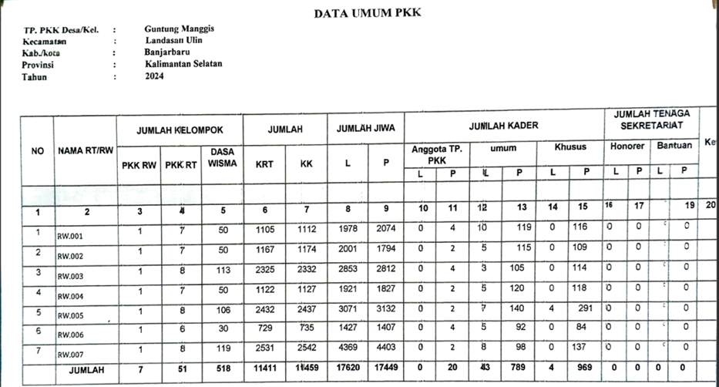

Tabel 9. Data Umum TP PKK Kelurahan Guntung Manggis Tahun 2024

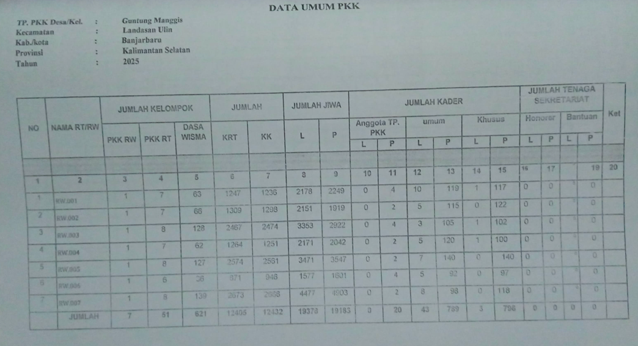

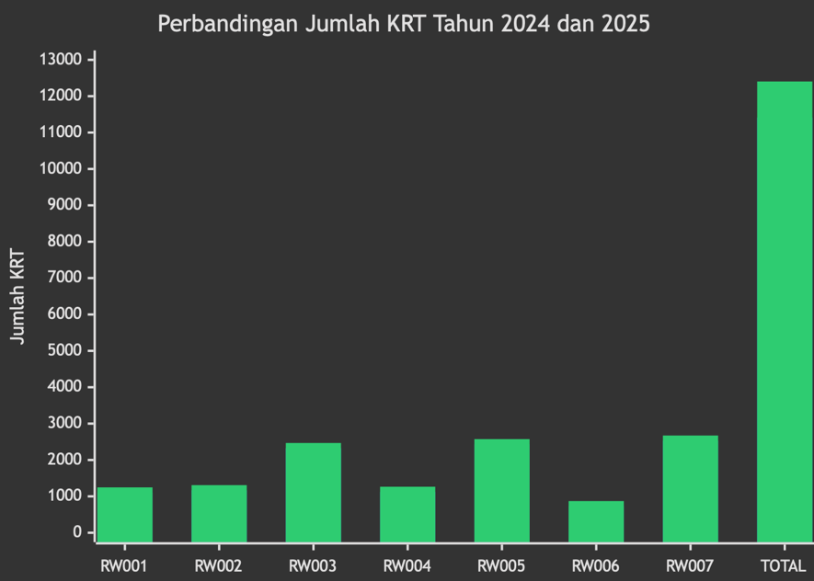
Tabel 10. Data Umum TP PKK Kelurahan Guntung Manggis Tahun 2025

Grafik 4. Jumlah Kepala Rumah Tangga (KRT) Tahun 2024 dan 2025
Data pada Grafik 4 menunjukkan bahwa Berdasarkan data PKK Kelurahan Guntung Manggis Tahun 2024 dan 2025, jumlah Kepala Rumah Tangga (KRT) mengalami peningkatan di seluruh RW. Pada tahun 2024 total jumlah KRT tercatat sebanyak 11.411 kepala rumah tangga, sedangkan pada tahun 2025 meningkat menjadi 12.405 kepala rumah tangga. Dengan demikian, terjadi kenaikan sebanyak 994 kepala rumah tangga atau sekitar 8,7% dibanding tahun sebelumnya.
Peningkatan jumlah KRT terlihat merata pada setiap RW. RW 001 meningkat dari 1.105 menjadi 1.247 KRT, RW 002 dari 1.167 menjadi 1.309 KRT, dan RW 003 dari 2.325 menjadi 2.467 KRT. Selanjutnya, RW 004 mengalami kenaikan dari 1.122 menjadi 1.264 KRT, RW 005 dari 2.432 menjadi 2.574 KRT, RW 006 dari 729 menjadi 871 KRT, serta RW 007 dari 2.531 menjadi 2.673 KRT. Setiap RW mengalami penambahan sekitar 142 kepala rumah tangga.
Berdasarkan grafik perbandingan tersebut, RW 007 menjadi wilayah dengan jumlah KRT tertinggi baik pada tahun 2024 maupun 2025, sedangkan RW 006 memiliki jumlah KRT terendah. Secara umum, peningkatan jumlah KRT ini menunjukkan adanya pertumbuhan jumlah penduduk atau bertambahnya keluarga baru di wilayah Kelurahan Guntung Manggis selama periode tahun 2024 ke 2025.
Grafik 5. Data Jumlah Kelompok Dasa Wisma Kelurahan Guntung Manggis Tahun 2024 s/d 2025
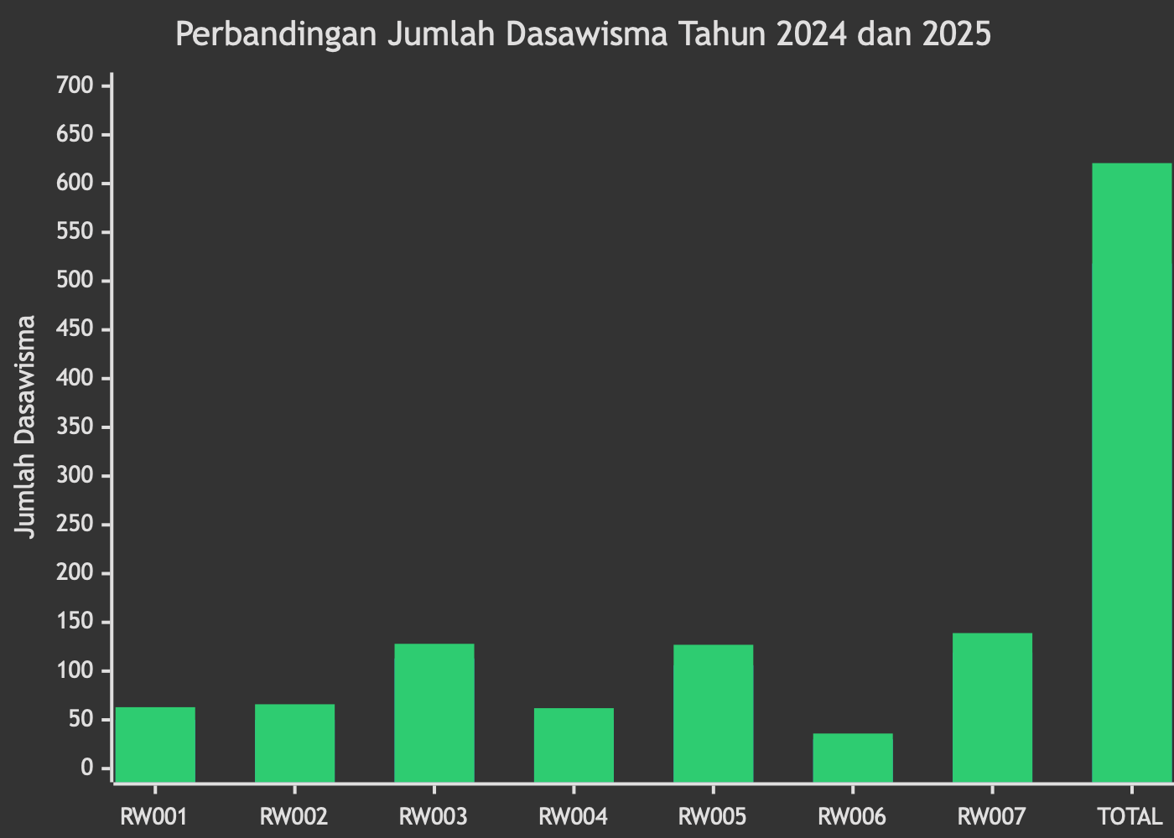

Berdasarkan data PKK Kelurahan Guntung Manggis Tahun 2024 dan 2025, jumlah Dasawisma mengalami peningkatan di seluruh RW. Pada tahun 2024 total jumlah Dasawisma tercatat sebanyak 518 kelompok, sedangkan pada tahun 2025 meningkat menjadi 621 kelompok. Dengan demikian terjadi kenaikan sebanyak 103 kelompok Dasawisma atau sekitar 19,9% dibandingkan tahun sebelumnya.
Peningkatan jumlah Dasawisma terlihat hampir di seluruh wilayah RW. RW 007 menjadi wilayah dengan jumlah Dasawisma tertinggi, yaitu meningkat dari 119 kelompok pada tahun 2024 menjadi 139 kelompok pada tahun 2025. Sementara itu, RW 006 tetap menjadi wilayah dengan jumlah Dasawisma terendah, meskipun mengalami kenaikan dari 30 menjadi 36 kelompok. Secara umum, peningkatan jumlah Dasawisma menunjukkan adanya perkembangan kegiatan kelompok masyarakat dan bertambahnya pembinaan keluarga di lingkungan Desa Guntung Manggis selama tahun 2025.
Data Kegiatan Pokja I s/d Pokja IV memuat data – data yang berkaitan dengan kegiatan masing – masing Pokja. (Data Kegiatan Pokja I s/d IV terlampir).
- BUKU-BUKU POKJA
- Buku Pokja I
- Program Kerja Pokja I
- Buku Data Kegiatan Pokja I
Buku Bantu:
      - Buku Kerja Bakti
      - Buku Gotong Royong
      - Buku Pembinaan
      - Buku PKBN
      - Buku Kader PKBN
      - Buku PKDRT
      - Buku Kader PKDRT
      - Buku Pembinaan
      - Buku Kader Pola asuh
      - Buku Notulen

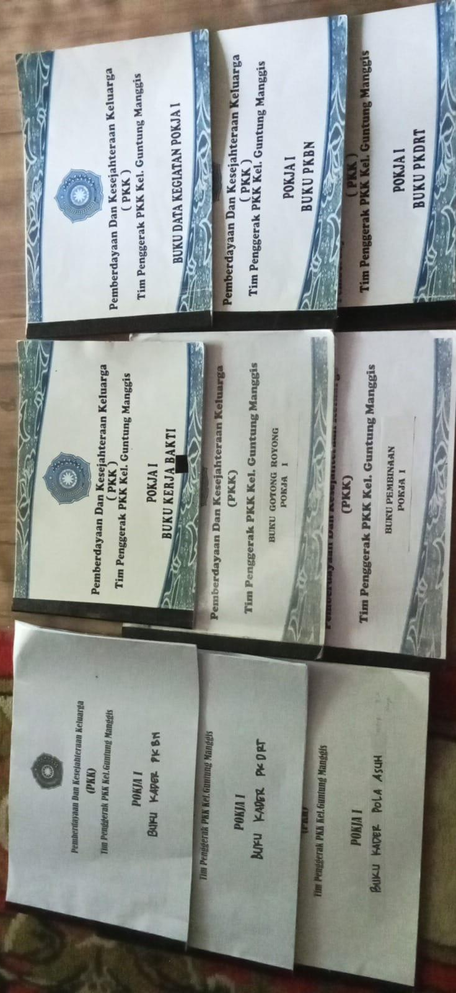

Gambar 10. Buku-Buku Pokja I TP PKK Kelurahan Guntung Manggis
Data Kegiatan Pokja I s/d Pokja IV memuat data – data yang berkaitan dengan kegiatan masing – masing Pokja. (Data Kegiatan Pokja I s/d IV terlampir). Berikut merupakan data Kegiatan Pokja Tahun 2024 – 2026. Program unggulan atau inovasi pada Pokja I yaitu Pola Asuh Anak dan Remaja Di Era Digital (PAAREDI) ada 3 (tiga) yaitu:
- Simulasi PAAREDI (SIPAAR) merupakan upaya penyebarluasan informasi Pola Asuh Anak dan Remaja di Era Digital (PAAREDI) dengan metode simulasi jemput bola ke tingkat RT dan RW dengan memberikan pemahaman yang praktis kepada keluarga, melalui metode simulasi permainan.
- Penyuluhan Edukasi Literasi Paaredi (PEDULI) merupakan upaya menumbuhkan kesadaran, menambah pengetahuan, serta membuka ruang dialog yang efektif bagi orang tua, perlu dilaksanakan gerakan penyuluhan, edukasi, dan literasi yang dilengkapi dengan sesi diskusi, tanggapan, serta pemberian apresiasi/stímulan berupa doorprize bagi masyarakat;
- Tadarrus Al-Qur’an Online (TAQRO) merupakan upaya meningkatkan literasi Al-Qur'an dan menjaga spiritualitas warga khususnya kader PKK di wilayah Kelurahan Guntung Manggis, diperlukan kegiatan ibadah yang berkelanjutan selama bulan Ramadhan. Untuk menyiasati keterbatasan waktu dan jarak namun tetap menjaga rutinitas mengaji, perlu dilakukan upaya pemanfaatan teknologi digital melalui metode tadarus secara online yang efektif dan fleksibel.
Berikut ini merupakan data kelompok PAAREDI di Kelurahan Guntung Manggis:
No | Nama Kelompok PAAREDI | RT | RW | Jumlah Anggota
1 | Positif | 50 | 01 | 7 Orang
2 | Aman | 17 | 02 | 7 Orang
3 | Edukatif | 18 | 03 | 7 Orang
4 | Disiplin | 15 | 02 | 7 Orang
5 | Inklusif | 44 | 07 | 7 Orang
6 | Religius | 10 | 01 | 7 Orang
7 | Aktif | 50 | 01 | 7 Orang
Total |  |  |  | 49 Orang
Tabel 10. Data Kelompok PAAREDI TP PKK Kelurahan Guntung Manggis Tahun 2026
Kelompok PAAREDI dibentuk sebagai wadah partisipasi masyarakat dalam mendukung kegiatan sosial dan pemberdayaan di lingkungan kelurahan. Terdapat 7 kelompok PAAREDI yang tersebar di beberapa RT dan RW, yaitu Kelompok Positif di RT 50 RW 01, Aman di RT 17 RW 02, Edukatif di RT 18 RW 03, Disiplin di RT 15 RW 02, Inklusif di RT 44 RW 07, Religius di RT 10 RW 01, serta Aktif di RT 50 RW 01. Masing-masing kelompok terdiri dari 7 orang anggota, sehingga total keseluruhan anggota PAAREDI berjumlah 49 orang. Dengan adanya kelompok ini diharapkan dapat meningkatkan kebersamaan, kepedulian sosial, serta peran aktif masyarakat dalam pembangunan lingkungan.
- Buku Pokja ll
- Program Kerja Pokja II
- Data Kegiatan Pokja II
Buku Bantu :
- Data Kelompok Belajar Paket A/B/C/KF/PAUD
- Data Anggota Paket A/B/C/KF
- Data Anggota PAUD
- Data Kader khusus dan kader yang sudah dilatih
- Taman Bacaan
- Koperasi
- Kelompok UP2K (Usaha Peningkatan Pendapatan Keluarga)
- Pembinaan Pokja II
- Notulen Rapat
- Buku Inovasi Dilan (Rumah Pendidikan Dan Keterampilan)
- Buku Kegiatan dan Dokumentasi
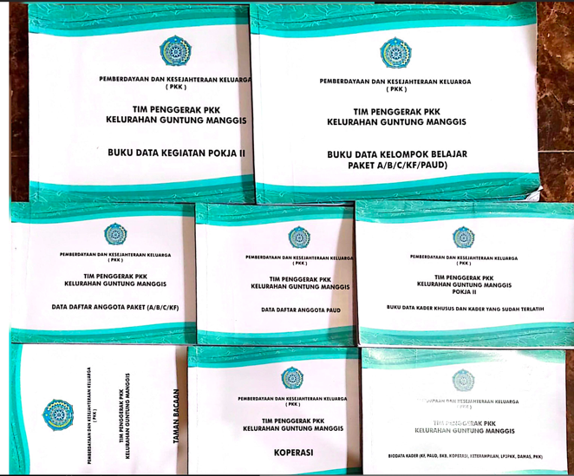
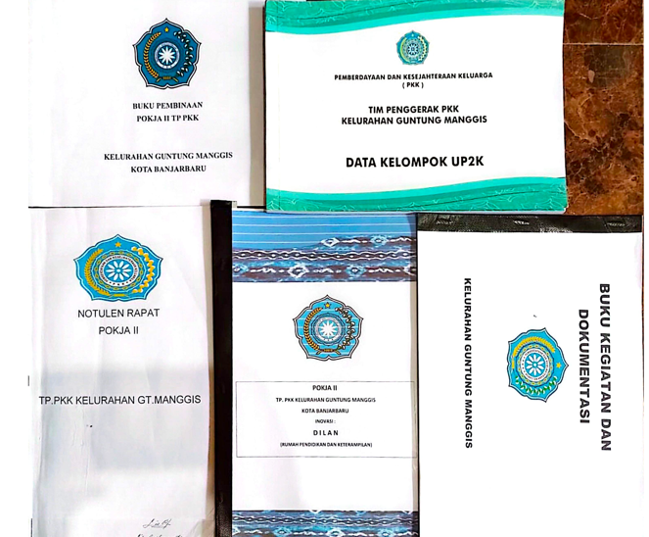

Gambar 11. Buku-Buku Pokja II TP PKK Kelurahan Guntung Manggis
Program unggulan atau Inovasi pada Pokja II ada 2 (dua) yaitu :
- Gerakan Masyarakat Sejahtera (GERMAS SE RW), merupakan inovasi untuk meningkatkan kesejahteraan masyarakat, pendapatan keluarga melalui wadah pengelolaan usaha bersama dan mendorong kreativitas dalam mengelola usaha ekonomi
- Kotak Pintar Edukasi Balita (KOPI DUTA), merupakan dengan 4 sisi pengetahuan yang berbeda yaitu melempar bola basket, pengenalan bentuk dan warna, pengenalan angka/ berhitung, dan pengenalan huruf. KOPI DUTA bisa melatih motorik anak dan menjadikan belajar lebih menyenangkan untuk anak usia pra sekolah. Inovasi ini dilaksanakan setiap bulan pada saat kegiatan BKB
Berikut ini merupakan data kelompok UP2K PKK Kelurahan Guntung Manggis:
No | Nama Kelompok | RT | RW
1 | Arjuna | 01 | 01
2 | Anoman | 11 | 02
3 | Nakula | 17 | 02
4 | Sadewa | 14 | 02
5 | Petruk | 09 | 01
6 | Dewi Kunti | 18 | 07
7 | Werkudara | 10 | 01
8 | Anggada | 51 | 07
9 | Aswatama | 36 | 07
10 | Dewi Shinta | 04 | 06
11 | Rama | 18 | 07
12 | Gatotkaca | 15 | 02
13 | Gareng | 37 | 06
14 | Arimbi | 44 | 07
15 | Srikandi | 50 | 01
Tabel 11. Data Kelompok UP2K TP PKK Kelurahan Guntung Manggis Tahun 2026
Berdasarkan tabel tersebut, Kelompok UP2K (Usaha Peningkatan Pendapatan Keluarga) PKK Kelurahan Guntung Manggis terdiri dari 15 kelompok yang tersebar di beberapa wilayah RT dan RW. Kelompok-kelompok tersebut antara lain Arjuna, Anoman, Nakula, Sadewa, Petruk, Dewi Kunti, Werkudara, Anggada, Aswatama, Dewi Shinta, Rama, Gatotkaca, Gareng, Arimbi, dan Srikandi. Persebaran kelompok ini menunjukkan adanya partisipasi aktif masyarakat dalam mendukung kegiatan usaha peningkatan pendapatan keluarga melalui program PKK. Dengan adanya kelompok UP2K PKK di berbagai wilayah, diharapkan dapat meningkatkan kemandirian ekonomi keluarga serta memperkuat pemberdayaan masyarakat di Kelurahan Guntung Manggis.
- Buku Pokja III
- Program Kerja Pokja III
- Data Kegiatan Pokja III
Buku Bantu :
- Kegiatan Pokja III
- Pangan
- Jumlah Rumah
- Jumlah Kader
- Jumlah Industri Rumah Tangga
- Buku Pemanfaatan Pekarangan/HATINYA PKK

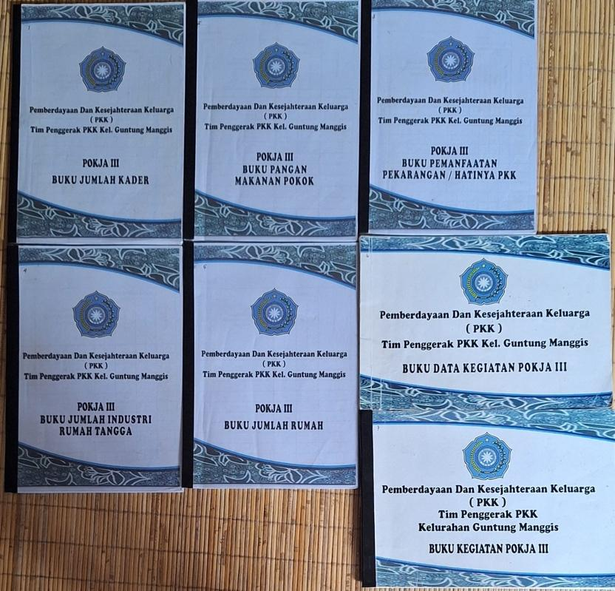

Gambar 12. Buku-Buku Pokja III TP PKK Kelurahan Guntung Manggis
Program unggulan Pokja III yaitu Gerakan Mandiri Sampah, Ikan, Pupuk Organik, Ayam dan Kambing Terintegrasi (GEMA SIPORA), merupakan upaya peningkatan diversifikasi pangan untuk kegiatan Pemanfaatan Lahan Pekarangan serta Percepatan Penganekaragaman Konsumsi ( P2KP ) di wilayah Kelurahan Guntung Manggis, melalui Pokja III memiliki program unggulan atau Inovasi yaitu Gerakan Mandiri Sampah, Ikan, Pupuk Organik, Ayam dan Kambing Terintegrasi (GEMA SIPORA). Inovasi ini bertujuan untuk menggalakkan gerakan memilah sampah dari sumbernya, pemanfaatan lahan pekarangan untuk peternakan dan pemanfaatan pupuk organik.

- Buku Pokja IV
- Program Kerja Pokja IV
- Data Kegiatan Pokja IV
Buku Bantu :
- Kegiatan Pokja IV
- Jumlah kader
- Kesehatan
- Perencanaan Sehat
- Kelestarian Lingkungan Hidup
- Notulen Rapat
- Buku Pembinaan
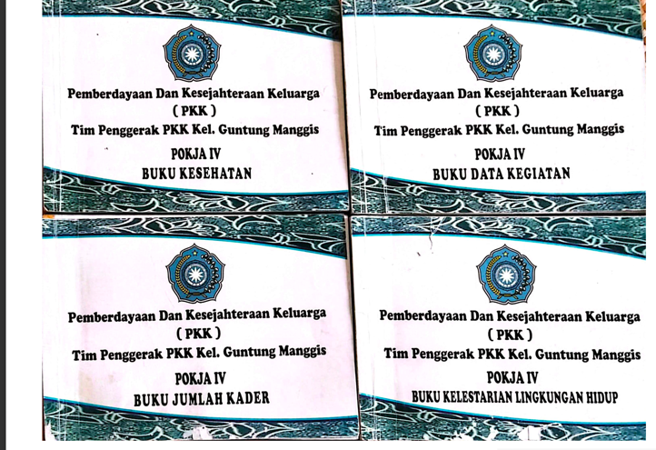
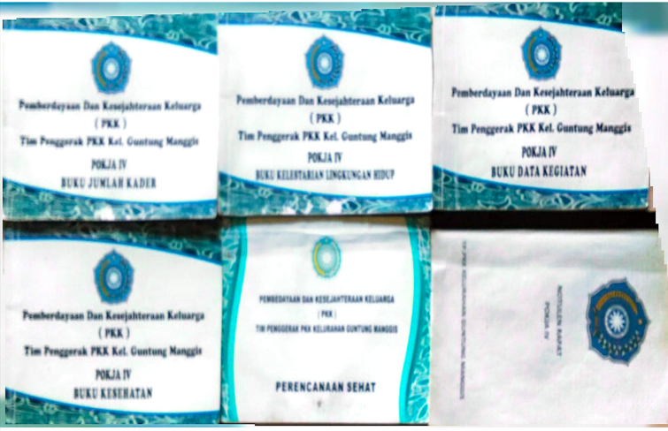

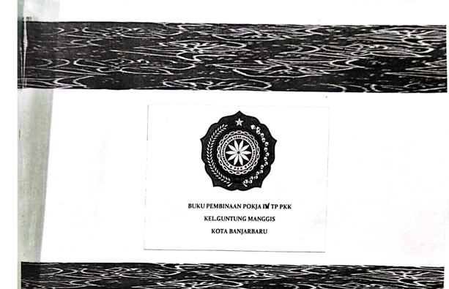

Gambar 13. Buku-Buku Pokja IV TP PKK Kota Banjarbaru

- KELENGKAPAN ATRIBUT
Kelengkapan atribut PKK yang dimiliki adalah sebagai berikut :
- Lambang PKK

Lambang PKK adalah lambang TP. PKK yang diseragamkan dengan lambang PKK Nasional.

Gambar 14. Lambang PKK Nasional
- Vandel dan Wimpel
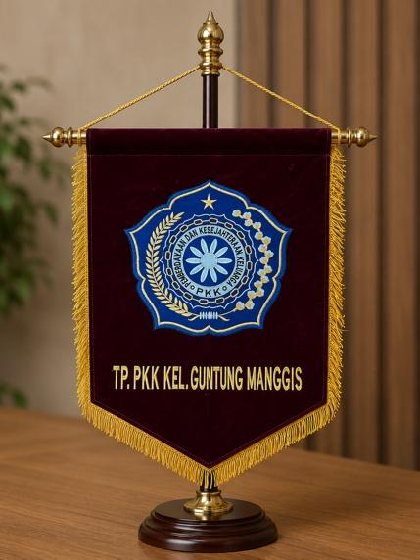
Dimiliki oleh Tim Penggerak PKK Pusat sampai dengan Desa/Kelurahan. Dipergunakan untuk kenang-kenangan kepada para tamu yang berkunjung atau untuk kegiatan lainnya.

Gambar 15. Wimple



Gambar 16. Vandel
- Lencana
Seluruh Kader PKK se-Kelurahan Guntung Manggis telah menggunakan lencana yang menunjukkan identitas dirinya sebagai Kader PKK. Lencana PKK ini digunakan oleh Kader PKK pada setiap moment yang dihadiri.

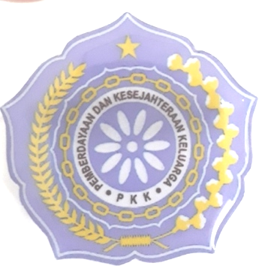
Gambar 17. Lencana
- Mars PKK
Tim Penggerak PKK Kota Banjarbaru selalu menyanyikan Mars PKK pada setiap akan dimulainya kegiatan yang diseienggarakan oleh Tim Penggerak PKK.

MARILAH HAI SEMUA RAKYAT INDONESIA
MEMBANGUN SEGERA
MEMBANGUN KELUARGA YANG SEJAHTERA
DENGAN PKK

HAYATILAH DAN AMALKAN PANCASILA
UNTUK NEGARA
HIDUP GOTONG ROYONG
BANGUN PANGAN DAN SANDANG
RUMAH SEHAT SENTOSA

TATA LAKSANA DI DALAM RUMAH TANGGA
RAPI DAN INDAH
DIDIKLAH PUTRA BERPRIBADI BANGSA
TERAMPIL DAN SEHAT
KEMBANGKAN KOPERASI JAGALAH LINGKUNGAN
DAN SEKITARNYA
AMAN DAN BAHAGIA KELUARGA BERENCANA
HIDUP JAYA PKK
Gambar 18. Lirik Mars PKK

- Kop Surat
Kop Surat Tim Penggerak PKK Kota Banjarbaru disesuaikan dengan standar baku hasil Rakernas VII PKK tahun 2010 yang digunakan untuk:
- Penggunaan untuk Sambutan dan Keputusan, dengan ketentuan Logo atau Lambang PKK berada di tengah bagian atas dan tanpa alamat.



PEMBERDAYAAN DAN KESEJAHTERAAN KELUARGA
Gambar 19. Kop Surat yang digunakan untuk Sambutan & Keputusan

- Penggunaan untuk Surat Keluar, Berita Acara Serah Terima, Surat Perintah Tugas, dengan ketentuan Logo atau Lambang PKK berada di sebelah kiri Serta dicantumkan alamat Tim Penggerak PKK setempat di sebelah kanan lambang.

 | PEMBERDAYAAN DAN KESEJAHTERAAN KELUARGA  P K K  TIM PENGGERAK KELURAHAN GUNTUNG MANGGIS  Alamat Kantor : Jl. Guntung Manggis No. 3 RT. 018 RW. 003, Kec. Landasan Ulin, Banjarbaru
Gambar 20. Kop Surat yang digunakan untuk Surat Keluar, Berita Acara Serah Terima, Surat Perintah Tugas
- Stempel
Stempel Tim Penggerak PKK Kota Banjarbaru penggunaannya pada setiap surat keluar di sebelah kiri tanda tangan dan pada amplop di sisi kiri serta untuk keperluan-képerluan dinas lainnya.



Gambar 21. Stempel Tim Penggerak PKK Kelurahan Guntung Manggis
- Papan Nama
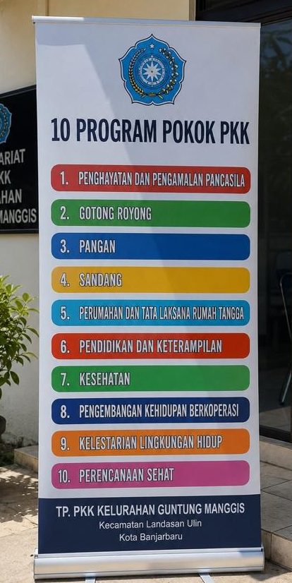
Penggunaan Papan Nama Tim Penggerak PKK Kelurahan Guntung Manggis, berpedoman pada standar baku, dengan ukuran sesuai dengan pedoman Kelembagaan PKK Hasil Rakernas IX PKK tahun 2021 Serta pemasangannya pada tempat yang telah ditetapkan.
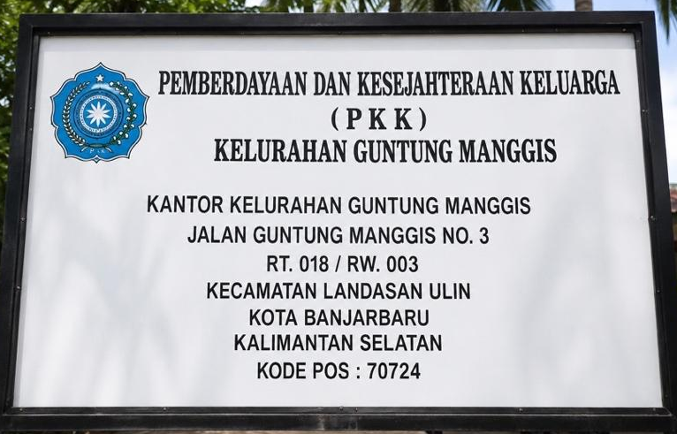

Gambar 22. Papan Nama Tim Penggerak PKK Kelurahan Guntung Manggis

- Baju Seragam Nasional PKK
- Tim Penggerak PKK Kelurahan Guntung Manggis telah mempunyai seragam PKK Kelurahan yang sesuai dengan ketentuan berupa:
- Seragam resmi yang terdiri rok, jas dan blus batik tangan panjang bagi perempuan, dan celana panjang, jas dan kemeja batik lengan panjang bagi laki-laki. Warna roka, celana dan jas adalah hijau polos tosca, blus/kemeja batik warna hijau tosca. Seragam resmi dipakai saat menghadiri acara kegiatan yang bersifat nasional dan pelantikan PKK dengan memakai lencana PKK, sepatu warna hitam, tas tangan hitam, perhiasan sederhana tidak mencolok, bagi yang memakai kerudung warna kerudung disesuaikan warna baju seragam (polos) dan tidak menutupi identitas baju seragam PKK.
- Seragam Kerja dan Seragam Lapangan, dipakai pada saat diluar acara diatas
- Baju kembaran PKK menggunakan batik khas Kalimantan Selatan yaitu batik sasirangan yang dibordir

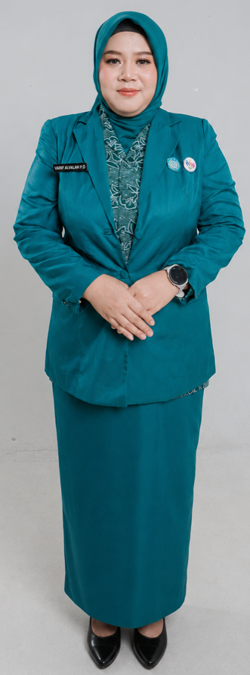

Gambar 23 . Seragam Resmi
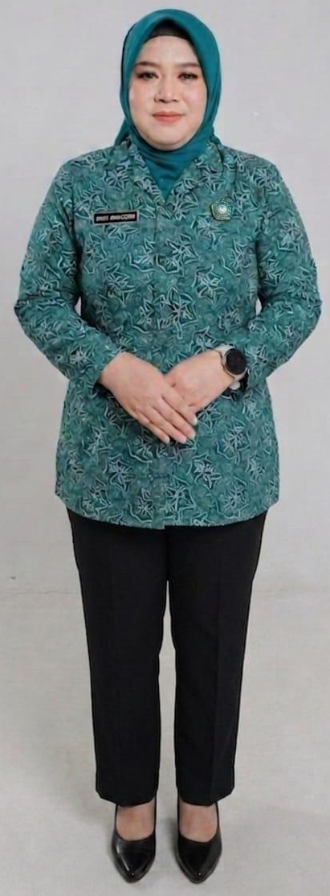

Gambar 24. Seragam Lapangan
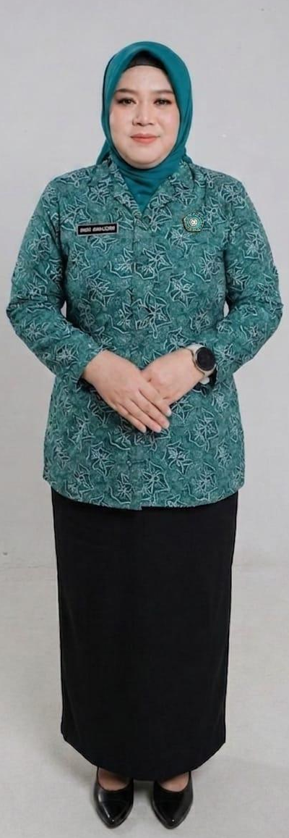

Gambar 25. Seragam Kerja
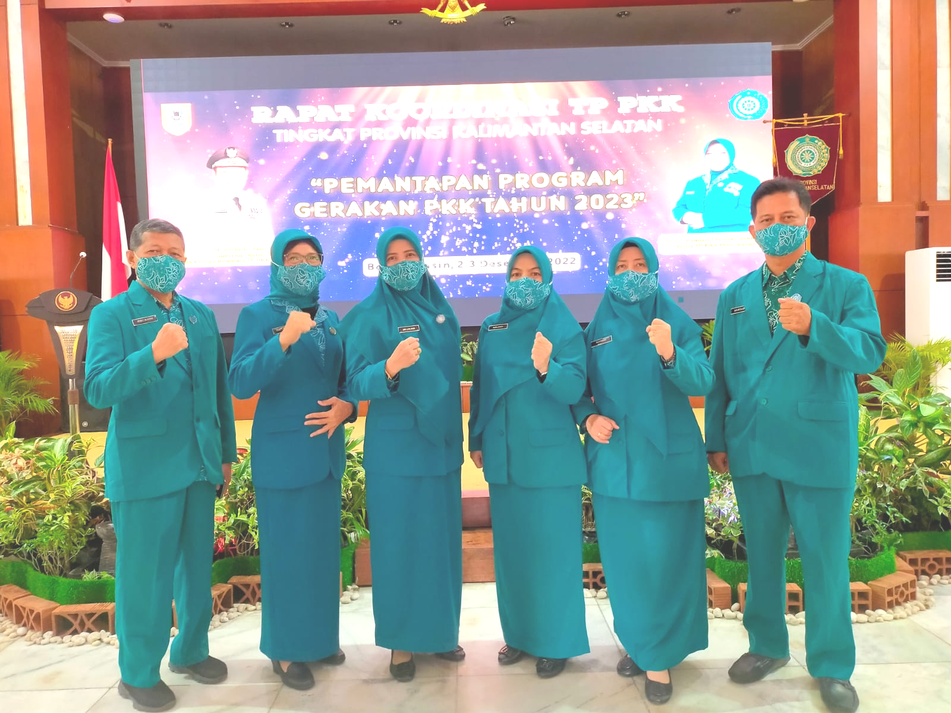
Gambar 26. Masker PKK

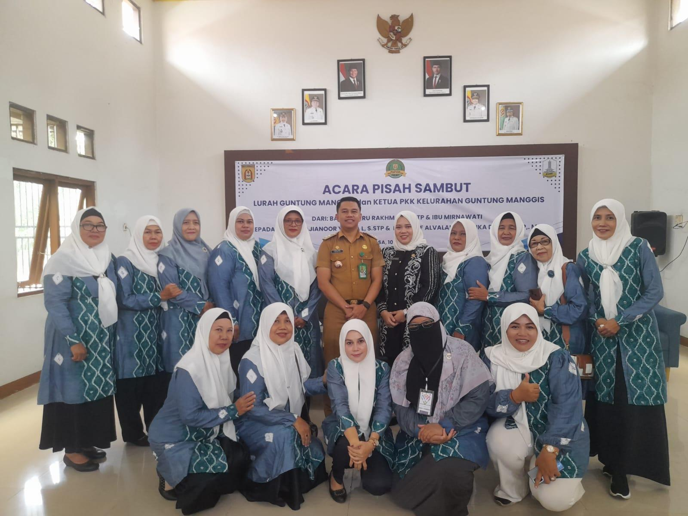

Gambar 27. Seragam Kembaran

- KELEMBAGAAN (STRUKTUR ORGANISASI TP PKK)
Untuk mendukung kelancaran pelaksanaan program PKK di Kelurahan Guntung Manggis terbentuk Struktur Organisasi Tim Penggerak PKK Kelurahan Guntung Manggis sebagai berikut :

Ketua Pembina : Rajianoor Yahya L. S.STP
Ketua : Varif Alvalah Prastika Dewi, S.STP., M.AP
Wakil Ketua : Maksudah
Sekretaris : Irma Ratna Puri
Bendahara : Nor Syahmila
POKJA I
Ketua : Nordinah
Wakil Ketua : Hj. Roesmaryati
Sekrearis : Ade Rangga Ahmad
Anggota : Hj. Faridah
POKJA II
Ketua : Lilis Rachmawati
Wakil Ketua : Agustin Eka Widyayanti
Sekretaris : Ni Wayan Indri Muthia
Anggota : Dianita Hadiningsih
POKJA III
Ketua : Suwati
Wakil Ketua : Sumijah
Sekretaris : Siti Nurjanah
Anggota : Siti Qomarsih
POKJA IV
Ketua : Hj. Mursilah
Wakil Ketua : Teti Hariyani
Sekretaris : Karmilawati
Anggota : Aminah
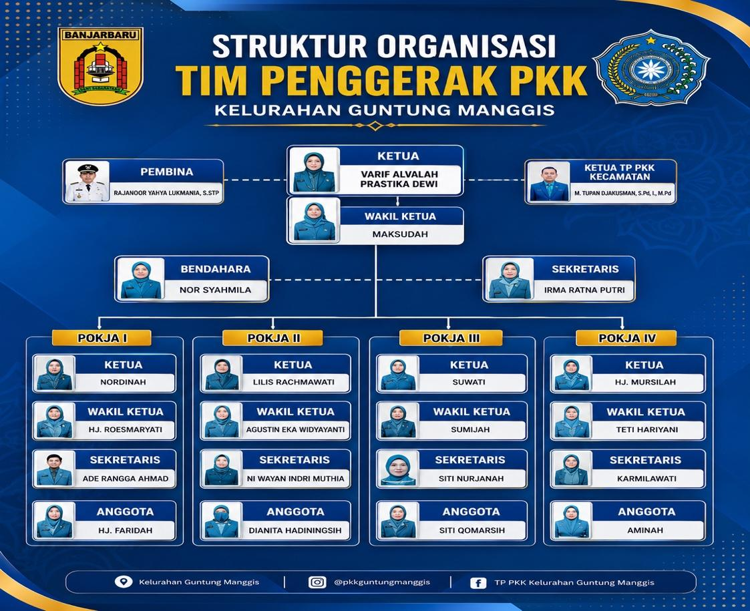

Gambar 28. Struktur Organisasi TP PKK Kelurahan Guntung Manggis
- FREKUENSI BUKA KANTOR SEKRETARIAT PKK
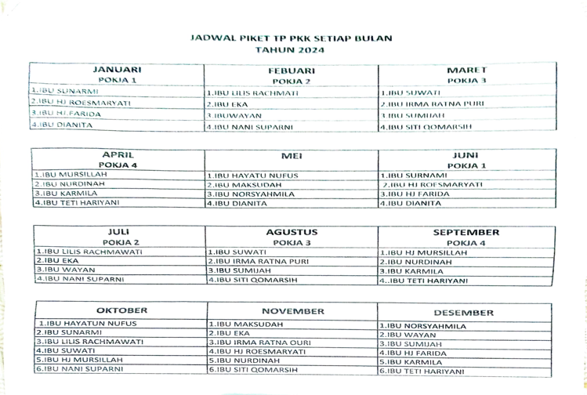
Sekertariat TP PKK Kelurahan Guntung Manggis dibuka selama 5 (lima) hari dalam seminggu dari Senin sampai Jum’at yang didukung petugas jaga piket oleh pengurus yang ditetapkan oleh Ketua TP PKK melalui Surat Tugas dan Jadwal Piket.

Tabel 11. Jadwal Piket Sekretariat TP PKK Kelurahan Guntung Manggis
- INOVASI DAN KREATIVITAS
Yaitu suatu kegiatan yang bersifat baru yang berbeda dari yang sudah ada dan dikembangkan melalui ide-ide murni dari TP PKK yang bernilai ekonomis/efisien dan/atau berbasis teknologi yang diterapkan oleh TP PKK Kelurahan Guntung Manggis berupa :
      - Inovasi dari Sekretariat PKK menghadirkan pemanfaatan teknologi informasi melalui website Jarak Manis (Jaringan Informasi Kegiatan PKK Kelurahan Guntung Manggis) serta sistem pengarsipan digital menggunakan Google Drive. Inovasi ini bertujuan mendukung tertib administrasi, mempermudah publikasi kegiatan, serta meningkatkan efektivitas penyimpanan dan pengelolaan dokumen secara digital agar lebih rapi, aman, dan mudah diakses.
- Website PKK ‘Jarak Manis’
Jarak Manis merupakan singkatan dari Jaringan Informasi Kegiatan PKK Kelurahan Guntung Manggis, yaitu sebuah website informasi dan publikasi digital yang dibuat sebagai media komunikasi, dokumentasi, dan penyebarluasan kegiatan Tim Penggerak PKK Kelurahan Guntung Manggis kepada masyarakat secara terbuka, cepat, dan terintegrasi. Website ini menjadi sarana informasi resmi yang memuat berbagai program kerja, kegiatan, publikasi, serta profil kelembagaan PKK Kelurahan Guntung Manggis sehingga masyarakat dapat mengetahui berbagai aktivitas dan kontribusi PKK dalam mendukung pembangunan keluarga dan lingkungan masyarakat.
Tujuan Website Jarak Manis :
- Menyediakan pusat informasi kegiatan PKK Kelurahan Guntung Manggis secara digital dan mudah diakses masyarakat.
- Meningkatkan transparansi dan publikasi program kerja PKK kepada masyarakat.
- Menjadi media dokumentasi kegiatan PKK secara terstruktur dan berkelanjutan.
- Mempermudah penyampaian informasi terkait program, kegiatan, dan pelayanan PKK.
- Mendukung transformasi digital organisasi PKK di tingkat kelurahan.

Manfaat Website Jarak Manis
- Memudahkan masyarakat memperoleh informasi terbaru mengenai kegiatan PKK.
- Menjadi media promosi program dan inovasi PKK Kelurahan Guntung Manggis.
- Mendukung tertib administrasi dan dokumentasi kegiatan secara digital.
- Mempererat komunikasi antara pengurus PKK, kader, dan masyarakat.
- Menjadi arsip kegiatan yang dapat digunakan sebagai bahan evaluasi dan pelaporan.
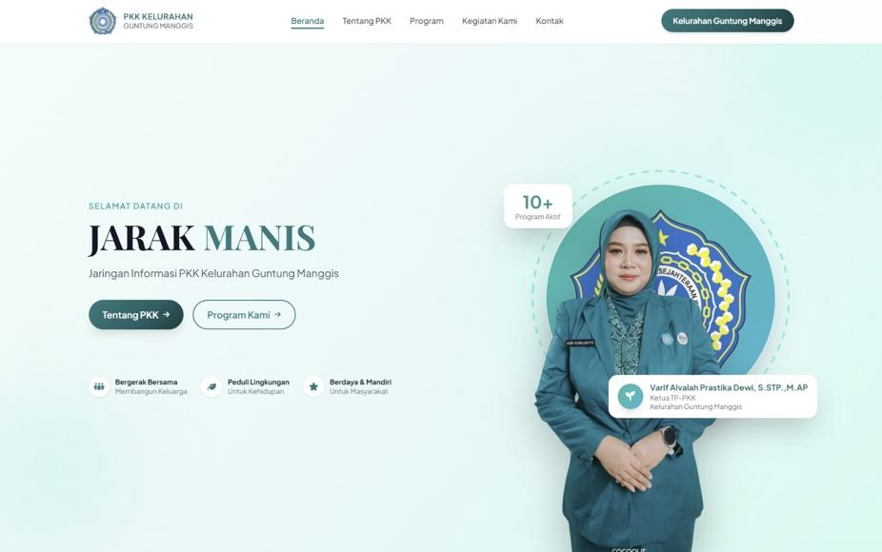
- Meningkatkan citra organisasi PKK sebagai lembaga yang aktif, informatif, dan adaptif terhadap perkembangan teknologi.

Gambar 29. Website ‘Jarak Manis’

- Pengarsipan Secara Digital menggunakan Google Drive
Pengarsipan secara digital menggunakan Google Drive pada Sekretariat Kelurahan Guntung Manggis merupakan sistem penyimpanan dokumen berbasis cloud yang digunakan untuk mengelola administrasi secara lebih tertata, aman, dan mudah diakses. Melalui Google Drive, seluruh dokumen administrasi seperti surat menyurat, laporan kegiatan, program kerja, data PKK, dokumentasi kegiatan, serta arsip lainnya dapat disimpan dalam folder khusus sesuai kategori.
Sistem ini bertujuan untuk mempermudah proses pencarian dokumen, mengurangi penggunaan arsip fisik, serta menjaga keamanan dan keberlanjutan data administrasi sekretariat. Selain itu, penggunaan Google Drive juga mendukung kerja sama antar pengurus karena dokumen dapat diakses dan diperbarui secara bersama-sama sesuai kewenangan masing-masing.
Dengan pengarsipan digital, administrasi Sekretariat Kelurahan Guntung Manggis menjadi lebih efektif, efisien, rapi, dan mendukung penerapan tata kelola administrasi modern berbasis teknologi informasi.
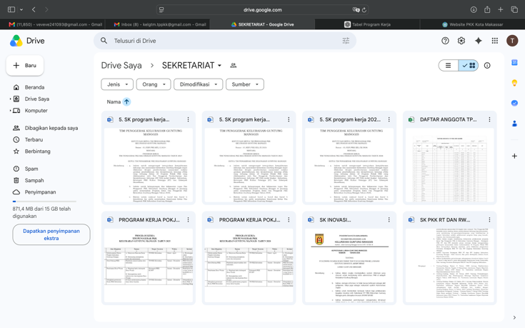
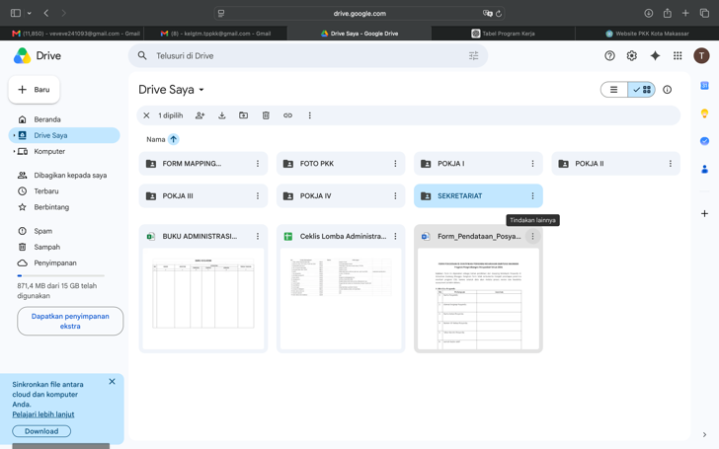

Gambar 31. Pengarsipan Secara Digital menggunakan Google Drive
- Pencatatan Keuangan secara Terkomputerisasi
Selanjutnya, inovasi pada bidang keuangan PKK menghadirkan sistem Pencatatan Keuangan secara Terkomputerisasi sebagai upaya meningkatkan tertib administrasi, transparansi, dan efisiensi pengelolaan keuangan organisasi. Melalui sistem ini, proses pencatatan, penyusunan laporan, dan pengarsipan data keuangan menjadi lebih rapi, akurat, mudah dipantau, serta mendukung pengelolaan keuangan PKK yang lebih modern dan akuntabel.
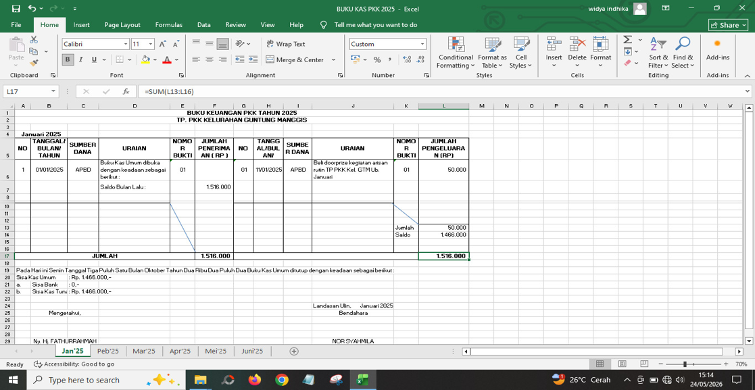

Gambar 29. Pencatatan Keuangan Secara Terkomputerisasi
- Inovasi Kelompok Kerja (Pokja) I PKK berfokus pada pembinaan karakter keluarga, penguatan nilai keagamaan, serta edukasi pola asuh keluarga di era digital. Inovasi yang dikembangkan berupa kegiatan edukatif dan pembinaan masyarakat seperti PAAREDI (Pola Asuh Anak dan Remaja di Era Digital), PEDULI (Penyuluhan, Edukasi, dan Literasi PAREEDI), serta kegiatan keagamaan seperti TAQRO dan Daurah Al-Qur’an. Melalui inovasi tersebut, Pokja I bertujuan meningkatkan pengetahuan keluarga dalam mendidik anak dan remaja, memperkuat karakter religius, membangun keharmonisan keluarga, serta membentuk lingkungan masyarakat yang peduli terhadap tumbuh kembang anak di tengah perkembangan teknologi dan media digital.
- Simulasi PAAREDI (SIPAAR) merupakan upaya penyebarluasan informasi Pola Asuh Anak dan Remaja di Era Digital (PAAREDI) dengan metode simulasi jemput bola ke tingkat RT dan RW dengan memberikan pemahaman yang praktis kepada keluarga, melalui metode simulasi permainan.
- Penyuluhan Edukasi Literasi Paaredi (PEDULI) merupakan upaya menumbuhkan kesadaran, menambah pengetahuan, serta membuka ruang dialog yang efektif bagi orang tua, perlu dilaksanakan gerakan penyuluhan, edukasi, dan literasi yang dilengkapi dengan sesi diskusi, tanggapan, serta pemberian apresiasi/stímulan berupa doorprize bagi masyarakat;
- Tadarrus Al-Qur’an Online (TAQRO) merupakan upaya peningkatkan literasi Al-Qur'an dan menjaga spiritualitas warga khususnya kader PKK di wilayah Kelurahan Guntung Manggis, diperlukan kegiatan ibadah yang berkelanjutan selama bulan Ramadhan. Untuk menyiasati keterbatasan waktu dan jarak namun tetap menjaga rutinitas mengaji, perlu dilakukan upaya pemanfaatan teknologi digital melalui metode tadarus secara online yang efektif dan fleksibel. Program Tadarrus dan khataman Al-Quran kolaborasi kader PKK Kelurahan bersama PKK RT dan RW melalui pembagian tugas membaca 1 hingga 2 juz secara daring, yang kemudian ditutup dengan acara khataman tatap muka sebagai ajang silaturahmi langsung antarwarga.

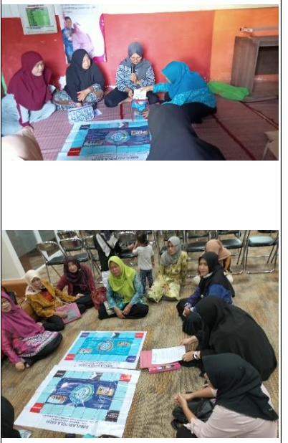

Gambar 30. Inovasi Simulasi PAAREDI (SIPAAR)
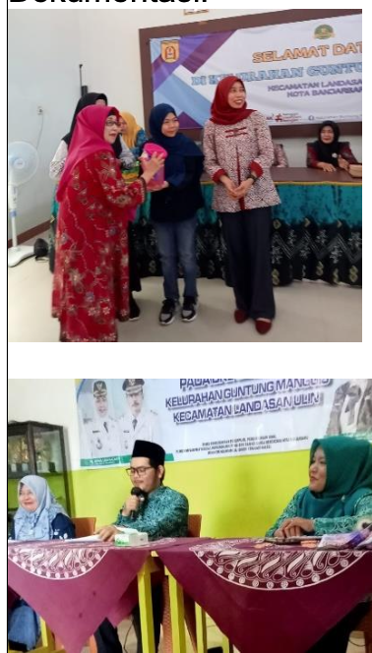

Gambar 31. Inovasi Penyuluhan Edukasi Literasi Paaredi (PEDULI)

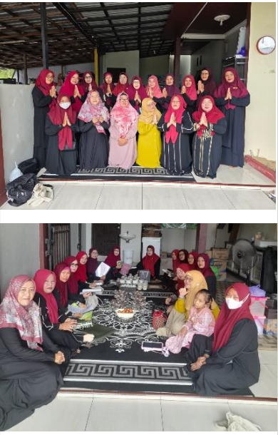

Gambar 32. Inovasi Tadarrus Al-Qur’an Online (TAQRO)
- Inovasi dari Pokja II yang berfokus pada bidang pendidikan dan pemberdayaan keluarga melalui program Gerakan Masyarakat Sejahtera RW (GERMAS RW) serta inovasi edukatif Kotak Pintar Edukasi Balita (KOPI DUTA).
- Gerakan Masyarakat Sejahtera (GERMAS SE RW), merupakan inovasi untuk meningkatkan kesejahteraan masyarakat, pendapatan keluarga melalui wadah pengelolaan usaha bersama dan mendorong kreativitas dalam mengelola usaha ekonomi
- Kotak Pintar Edukasi Balita (KOPI DUTA), merupakan dengan 4 sisi pengetahuan yang berbeda yaitu melempar bola basket, pengenalan bentuk dan warna, pengenalan angka/ berhitung, dan pengenalan huruf. KOPI DUTA bisa melatih motorik anak dan menjadikan belajar lebih menyenangkan untuk anak usia pra sekolah. Inovasi ini dilaksanakan setiap bulan pada saat kegiatan BKB

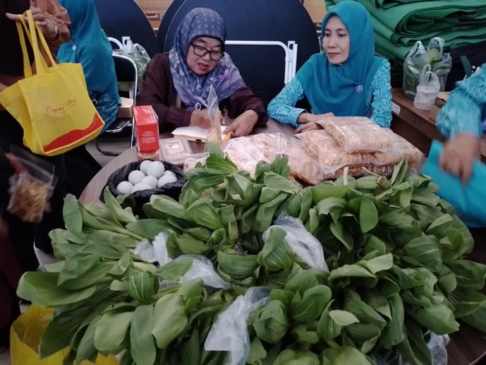
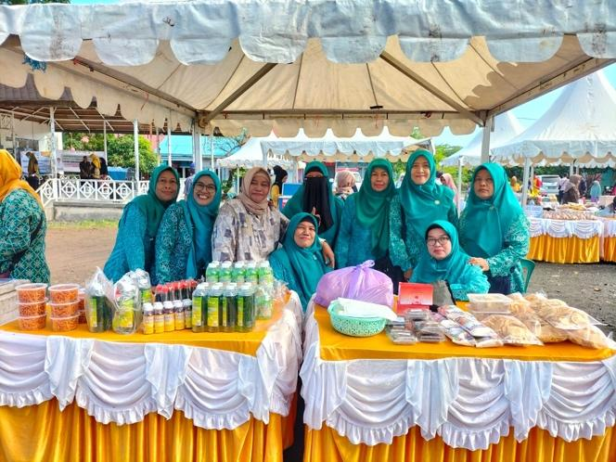

Gambar 33. Gerakan Masyarakat Sejahtera RW (GERMAS RW)
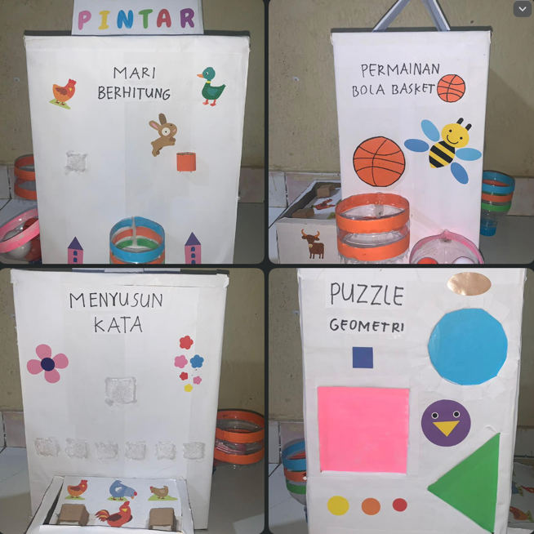

Gambar 34. Kotak Pintar Edukasi Balita (KOPI DUTA)

- Inovasi dari Pokja III menghadirkan program GEMA SIPORA (Gerakan Mandiri Sampah, Ikan, Pupuk Organik, Ayam dan Kambing Terintegrasi) sebagai upaya peningkatan diversifikasi pangan melalui pemanfaatan lahan pekarangan dan percepatan penganekaragaman konsumsi pangan di wilayah Kelurahan Guntung Manggis.Melalui inovasi ini, masyarakat didorong untuk lebih mandiri dalam pengelolaan lingkungan, ketahanan pangan keluarga, serta pemanfaatan potensi pekarangan secara produktif dan berkelanjutan.
Gerakan Mandiri Sampah, Ikan, Pupuk Organik, Ayam dan Kambing Terintegrasi (GEMA SIPORA), merupakan upaya peningkatan diversifikasi pangan untuk kegiatan Pemanfaatan Lahan Pekarangan serta Percepatan Penganekaragaman Konsumsi ( P2KP ) di wilayah Kelurahan Guntung Manggis, melalui Pokja III memiliki program unggulan atau Inovasi yaitu Gerakan Mandiri Sampah, Ikan, Pupuk Organik, Ayam dan Kambing Terintegrasi (GEMA SIPORA). Inovasi ini bertujuan untuk menggalakkan gerakan memilah sampah dari sumbernya, pemanfaatan lahan pekarangan untuk peternakan dan pemanfaatan pupuk organik.
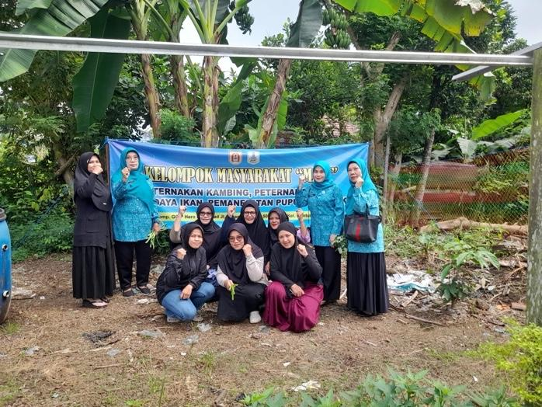

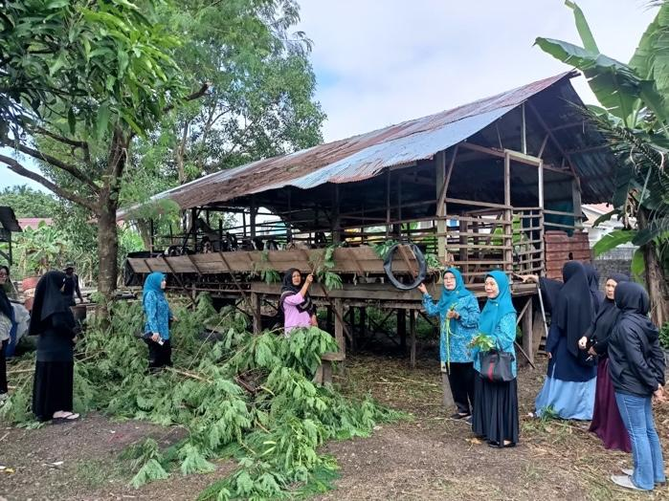

Gambar 35. Inovasi GEMA SIPORA
- Inovasi dari Pokja IV PKK yang berfokus pada peningkatan derajat kesehatan keluarga, pelestarian lingkungan hidup, serta perencanaan sehat dalam kehidupan masyarakat. Melalui berbagai program dan inovasi yang dijalankan, Pokja IV hadir sebagai garda terdepan dalam membangun keluarga yang sehat, peduli lingkungan, dan memiliki kualitas hidup yang lebih baik. Berikut inovasi-inovasi pada Pokja IV :
- Pencegahan Stunting (CETING) merupakan upaya pencegahan masalah gizi kronis yang berdampak pada tumbuh kembang anak dan kualitas SDM di wilayah Kelurahan Guntung Manggis sehingga perlu adanya upaya mengoptimalkan peran masyarakat dalam upaya percepatan penurunan stunting sesuai kebijakan nasional. Melalui edukasi, pendampingan 1000 HPK, pemantauan tumbuh kembang balita, dan pendampingan keluarga berisiko stunting, Inovasi Ceting memiliki tujuan :
- Meningkatkan pengetahuan keluarga tentang gizi seimbang, ASI eksklusif, dan pola asuh 1000 HPK.
- Menurunkan prevalensi stunting dan balita gizi kurang di Kelurahan Guntung Manggis.
- Mengoptimalkan peran kader PKK, kader kesehatan, dan kader posyandu sebagai pendamping keluarga risiko stunting.
- Memperkuat konvergensi program stunting lintas sektor di tingkat kelurahan.
- Galakkan Perilaku Hidup Bersih Dan Sehat (GALADUBES) merupakan upaya untuk meningkatkan derajat kesehatan keluarga sesuai 10 Program Pokok PKK di wilayah Kelurahan Guntung Manggis, sehingga perlu adanya gerakan promotif dan preventif melalui perilaku hidup bersih dan sehat di lingkungan keluarga. Galadubes merupakan gerakan untuk mempercepat peningkatan cakupan rumah tangga ber-PHBS dengan menggerakkan masyarakat dalam menerapkan Pola Hidup Bersih dan Sehat. Inovasi Galadubes memiliki tujuan :
- Meningkatkan kesadaran masyarakat dalam menerapkan PHBS di rumah tangga.
- Menurunkan angka penyakit berbasis lingkungan seperti diare, DBD, dan ISPA.
- Mewujudkan lingkungan keluarga yang bersih, sehat, dan bebas jentik nyamuk.
- Mengoptimalkan peran kader PKK sebagai agen perubahan perilaku hidup sehat.
- Data Online Semua Kegiatan Pokja Empat Manggis (DONAT) merupakan inovasi Inovasi Pokja IV yang berperan dalam pencatatan pelaporan secara online sehingga tidak menyebabkan keterlambatan pelaporan dan kesulitan monitoring kegiatan. Inovasi ini memilili tujuan:
- Mewujudkan tertib administrasi dan pelaporan kegiatan Pokja IV secara digital.
- Mempermudah monitoring dan evaluasi program kesehatan, lingkungan, dan perencanaan sehat.
- Mempercepat pengambilan keputusan berbasis data di tingkat kelurahan.
- Meningkatkan transparansi kegiatan kepada masyarakat dan pembina.
- Keluarga Dambaan Kelurahan Guntung Manggis (KDI) adalah Inovasi Pokja IV yang berperan dalam mendukung program pemerintah untuk kesejahteraan masyarakat. Dalam rangka mewujudkan kesejahteraan dan ketahanan sosial di wilayah Kelurahan Guntung Manggis, perlu adanya unit terkecil masyarakat yang berperan penting dalam menciptakan keluarga yang berkualitas, harmonis, sehat, dan mandiri. Adapun tujuan Inovasi KDI adalah :
- Mewujudkan keluarga yang sehat, cerdas, harmonis, dan berkarakter.
- Meningkatkan peran keluarga dalam pengasuhan anak, ketahanan pangan, dan ekonomi keluarga.
- Menurunkan angka stunting, kekerasan dalam rumah tangga, dan pernikahan dini.
- Mengkoordinir peserta KB dari TP PKK Tingkat RT/RW
- Menguatkan 8 Fungsi Keluarga melalui 10 Program Pokok PKK.
- Kenali Sejak Dini Kanker Serviks Dengan Pemeriksaan IVA Test (KERTAS) adalah Inovasi Pokja IV yang berperan strategis dan berkolaborasi dengan Puskesmas untuk menggerakkan Perempuan usia 30-50 tahun dalam melakukan skrining deteksi dini kanker serviks di Puskesmas. Upaya ini dalam rangka mencegah salah satu penyebab kematian tertinggi Perempuan di Indonesia dan di wilayah Kelurahan Guntung Manggis perlu adanya upaya promotif dan preventif melalui deteksi dini kanker serviks dengan pemeriksaan IVA Test di Puskesmas. Adapun tujuan Inovasi Kertas adalah :
- Meningkatkan pengetahuan dan kesadaran perempuan usia 30-50 tahun tentang pentingnya deteksi dini kanker serviks.
- Meningkatkan cakupan pemeriksaan IVA di wilayah Kelurahan.
- Mengoptimalkan peran kader PKK sebagai motivator dan pendamping peserta IVA.

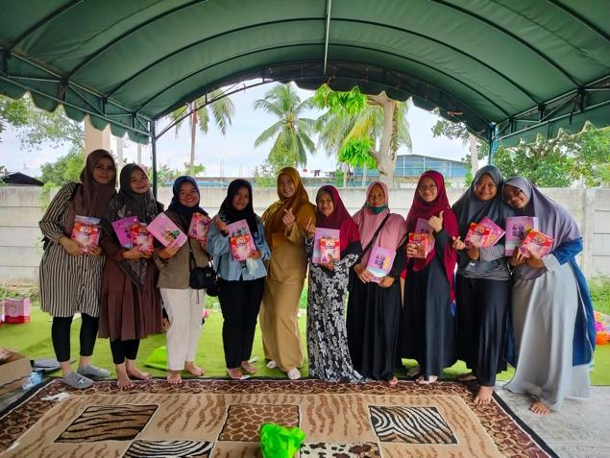

Gambar 36. Inovasi Ceting pada Kelas Ibu Hamil di Posyandu Assyifa
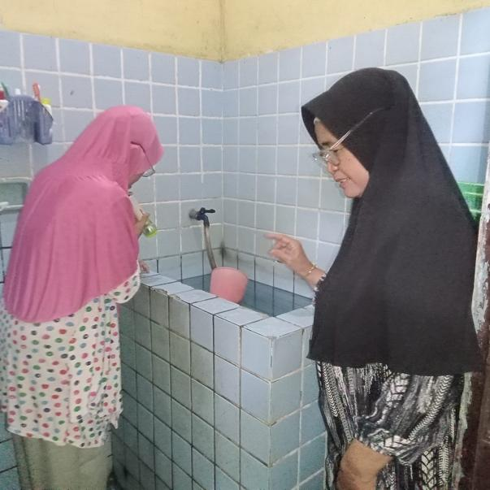

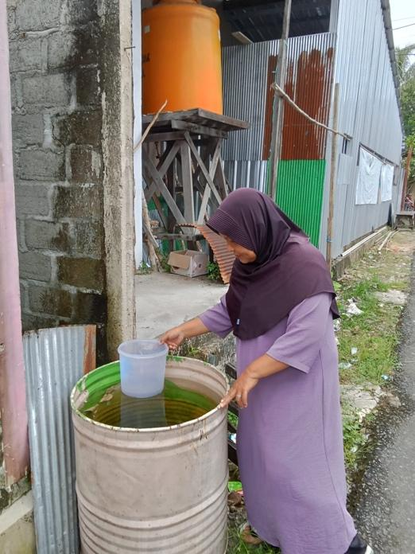

Gambar 37. Inovasi Galadubes
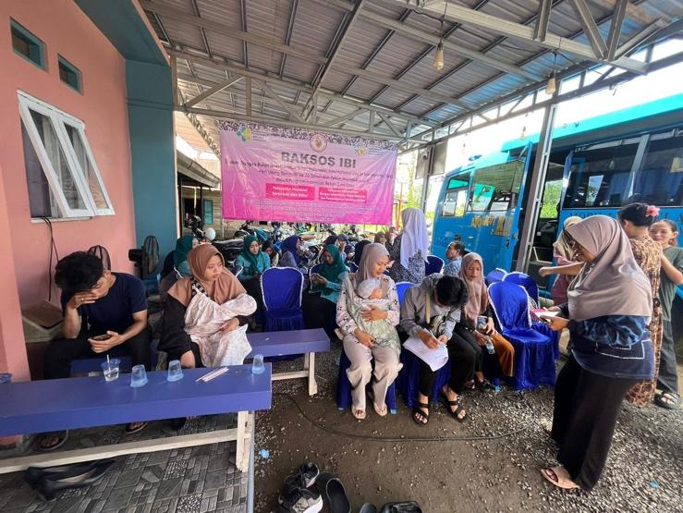

Gambar 38. Inovasi KDI di TPMB Nurul Hikmah IBI membawa akseptor KB MK
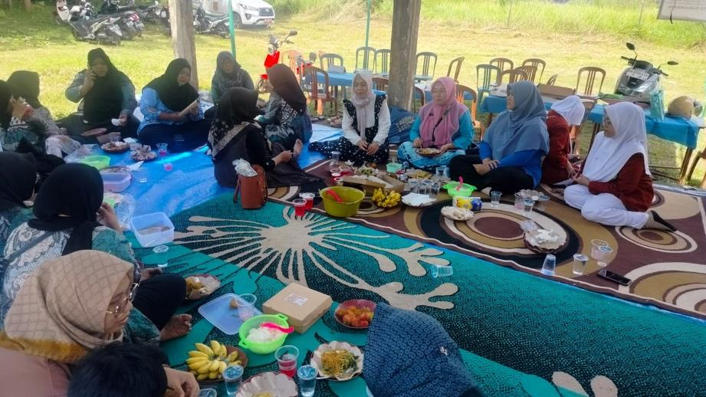

Gambar 39. Inovasi Kertas di Posyandu Assyifa
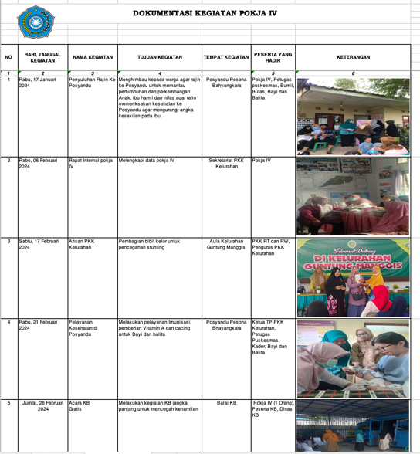

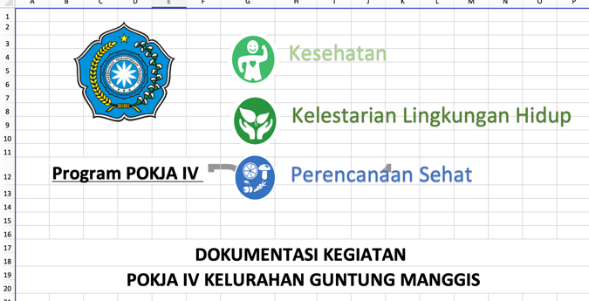

Gambar 39. Inovasi Donat (Data Online Semua Kegiatan Pokja Empat Manggis)
BAB IV
KEBERHASILAN/PENCAPAIAN PROGRAM

Pelaksanaan 10 Program Pokok PKK meliputi 1) Penghayatan dan Pengamalan Pancasila, 2) Gotong Royong, 3) Pangan, 4) Sandang, 5) Perumahan dan Tata Laksana Rumah Tangga, 6) Pendidikan dan Keterampilan, 7) Kesehatan, 8) Pengembangan Kehidupan Berkoperasi, 9) Kelestarian Lingkungan Hidup, dan 10) Perencanaan Sehat. Tujuan pelaksanaan 10 program ini adalah untuk mencapai visi dan misi dari Gerakan Pemberdayaan dan Kesejahteraan Keluarga, yaitu mewujudkan keluarga yang sehat, sejahtera, maju dan mandiri.
Mengingat program-program PKK yang dilaksanakan tidak dapat dipisahkan dengan tugas dan tanggung jawab pemerintah serta instansi dan lembaga terkait, maka kerjasama kemitraan PKK perlu terus ditingkatkan sebagai gerakan yang tetap exsis dimana program dan kegiatannya selaras dengan pelaksanaan otonomi daerah guna mewujudkan kesejahteraan bagi masyarakat.
Tim penggerak PKK adalah organisasi kemasyarakatan yang berfungsi sebagai fasilitator, perencana, pelaksana, pengendali, dan penggerak pada masing-masing jenjang untuk terlaksananya program PKK. Hubungan kerja antar Tim Penggerak PKK Pusat dengan Tim Penggerak PKK Provinsi, Kabupaten/Kota, Kecamatan, dan Desa/Kelurahan adalah bersifat konsultatif, koordinatif dan hirarki, sehingga harus tetap dipelihara karena hal ini menjadi ikatan yang kuat antar semua jenjang Gerakan PKK dari Pusat sampai ke Kelompok Dasawisma.
Dalam melaksanakan programnya, PKK mempunyai kebijakan dan strategi yang disesuaikan dengan kebutuhan dalam upaya peningkatan kualitas hidup dan kesejahteraan keluarga. Oleh karena itu, pelaksanaan program dan kegiatan PKK di Kota Banjarbaru secara terpadu dilaksanakan oleh Sekertariat dan Pokja-Pokja dengan berpedoman pada 10 Program Pokok PKK.
Pencapaian program kerja dapat tergambar melalui pelaksanaan program kerja , sebagai berikut :
- BIDANG SEKERTARIS
- TAHUN 2024
  - Administrasi dan Organisasi
    - Pertemuan rutin berkala dilaksanakan pada hari Sabtu Minggu I (pertama) dan kedua setiap bulan dengan tujuan melakukan evaluasi pelaksanaan program bulan lalu dan perencanaan kegiatan bulan yang akan datang. Berkenaan hal tersebut TP PKK Kelurahan Guntung Manggis melaksanakan pertemuan berkala dengan Pengurus TP PKK Kelurahan Guntung Manggis dan seluruh Ketua TP PKK Kelurahan Guntung Manggis.
    - Kerjasama Lintas Sektoral dilaksanakan dalam rangka memantapkan keterpaduan pelaksanaan kegiatan dan kerjasama lintas sektoral.
    - Melaksanakan Pembinaan 10 program Pokok PKK di seluruh RT dan RW Kelurahan Guntung Manggis.
    - Melaksanakan Rapat Pengurus TP PKK Kelurahan Guntung Manggis yang dilaksanakan Sekali dalan 1 (Satu) Bulan.
    - Menghadiri launching dan wisuda Hair Salon Angkatan Dua pada tanggal 11 januari 2024 di Aula Gawi Sabarataan pemerintah kota Banjarbaru.
    - Menghadiri penilaian secara online Kampung KB Tingkat Regional pada tanngal 24 April 2024 di Aula Gawi Sabarataan Pemerintah Kota Banjarbaru.
    - Menghadiri Sosialisasi Program Pokjanal Posyandu pada tanggal 20 Agustus 2024 di Aula Gawi Sabartaaan Pemerintah Kota Banjarbaru.
    - Menghadiri Forum Group Discussion (FGD) penganekaragaman pangan dalam rangka percepatan pernurunan stunting pada tanggal 14 september 2024 di Aula kecamatan Landasan Ulin.

Program Khusus

- BIDANG KEUANGAN/BENDAHARA
- Melaksanakan prosedur pengelolaan tertib administrasi keuangan sesuai dengan program kerja
- Menyusun dan menyampaikan laporan keuangan kepada Ketua TP PKK
- Melaksanakan Pelatihan penyusunan laporan keuangan bagi bendahara TP PKK Kecamataan dan Kelurahan
- TAHUN 2025
  - Administrasi dan Organisasi
- Pertemuan rutin berkala dilaksanakan pada Minggu I (pertama) setiap bulan dengan tujuan melakukan evaluasi pelaksanaan program bulan lalu dan perencanaan kegiatan bulan yang akan datang. Berkenaan hal tersebut TP PKK Kelurahan Guntung Manggis melaksanakan pertemuan berkala dengan :
      - Pengurus TP PKK Kelurahan Guntung Manggis
      - Ketua TP PKK Kelurahan Guntung Manggis
- Kerjasama Lintas Sektoral dilaksanakan dalam rangka memantapkan keterpaduan pelaksanaan kegiatan dan kerjasama lintas sektoral.
- Melaksanakan Pembinaan 10 program Pokok PKK di Kelurahan Guntung Manggis.
- Melaksanakan Rapat Pengurus TP PKK Kelurahan Guntung Manggis yang dilaksanakan Sekali dalan 1 (Satu) Bulan.
- Menghadiri Rapat Koordinasi Monitoring Posyandu pada tanggal 17 aparil 2025 di Aula DP3APMP2KB Kota Banjarbaru
- Menghadiri pertemuan rutin TP PKK kota banjarbaru pada tanggal 6 september 2025 di Aula Kelurahan Palam kecamatan Cempaka Kota Banjarbaru
- Menghadiri Bimbingan Teknis Kader Dasawisma Tingkat Propinsi Kalimantan Selatan pada tanggal 15-17 September 2025 di Hotel Rodhita Banjarmasin.
- Menghadiri Sub kegiatan BKB pada tanggal 2 Oktober 2025 di TPA Tresnania Kelurahan Guntung Manggis Kecamatan Landasan Ulin Kota Banjarbaru.
- Menghadiri Sosialisasi Deteksi dini HVP dan DNA Kanker Rahim pada tanggal 11 Desember 2025 di Aula kecamatan Landasan Ulin Kota Banjarbaru.
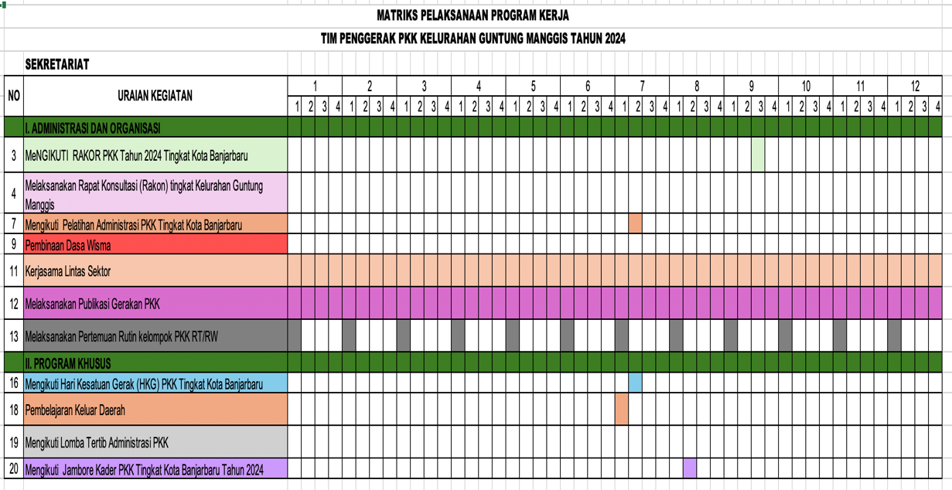

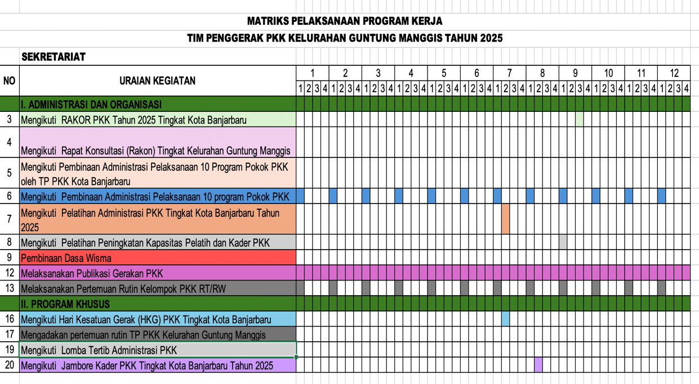

Tabel 12. Matrik Pelaksanaan Program Kerja Sekretariat Tahun 2024 dan 2025
- BIDANG KEGIATAN POKJA I
Pokja I melaksanakan Pembinaan Karakter dalam kehidupan keluarga penuh cinta dan kasih sayang dengan menanamkan sikap perilaku berbudaya dan berkepribadian Indonesia melalui keteladanan orang tua dan orang yang dituakan, melalui pengembangan anak sejak usia secara holistik integratif dengan menerapkan nilai-nilai Pancasila dalam kehidupan sosial dan semangat gotong royong.

- TAHUN 2024
- Penghayatan dan Pengamalan Pancasila
- Mempersiapkan Lomba PAAREDI PKK Tingkat Kota pada tanggal 08 Juli 2024.
- Mengikuti Kegiatan Sosialisasi Literasi Digital di Medsos, di Sekretariat TP PKK KOTA Banjarbaru pada tanggal 25 Juli 2024
- Mempersiapkan Lomba HKG PKK Tingkat Kota pada tanggal 19 Agustus 2024.
- Mengikuti Lomba PAAREDI PKK Tingkat Kota di Sekretariat TP PKK Kota Banjarbaru pada tanggal 20 Agustus 2024.
- Gotong Royong
Menghadiri Pertemuan rutin se-kecamatan di Sekretariat TP PKK Kecamatan Landasan Ulin pada tanggal 16 Oktober 2024

- TAHUN 2025
  - Penghayatan dan Pengamalan Pancasila
- Melakukan Penyuluhan Tentang PAAREDI bersama Penyuluh KUA Kecamatan Landasan Ulin di RT 17 RT 02 Kelurahan Guntung Manggis pada tanggal 12 Juli 2025.
- Melakukan Penyuluhan Kader PATBM di RT 50 RW 01 pada tanggal 15 Juli 2025.
- Persiapan Lomba PAAREDI Tingkat Provinsi di Aula Kelurahan Guntung Manggis pada tanggal 07 Agustus 2025.
- Mengikuti Kegiatan Sosialisasi Pentingnya Aspirasi Wanita Dalam Pembangunan Kota Banjarbaru di Aula Inspektorat Banjarbaru pada tanggal 25 September 2025
- Mengikuti Kegiatan Sosialisasi Kelurahan Ramah Perempuan dan Peduli Anak di Aula Sekretariat TP PKK KOTA Banjarbaru pada tanggal 27 September 2025.
- Mengikuti kegiatan Pembinaan Penguatan Karakter Anak di Sekretariat TP PKK KOTA Banjarbaru pada tanggal 14 Oktober 2025.
- Mengikuti Kegiatan Sosialisasi Kelurahan Ramah Perempuan dan Peduli Anak di Aula Sekretariat TP PKK KOTA Banjarbaru pada tanggal 27 Oktober 2025.
  - Gotong Royong
Menghadiri Rapat Koordinasi dan Pengarahan dari Pokja 1 TP PKK Kota Banjarbaru di Sekretariat TP PKK KOTA Banjarbaru pada tanggal 07 Juli 2025.
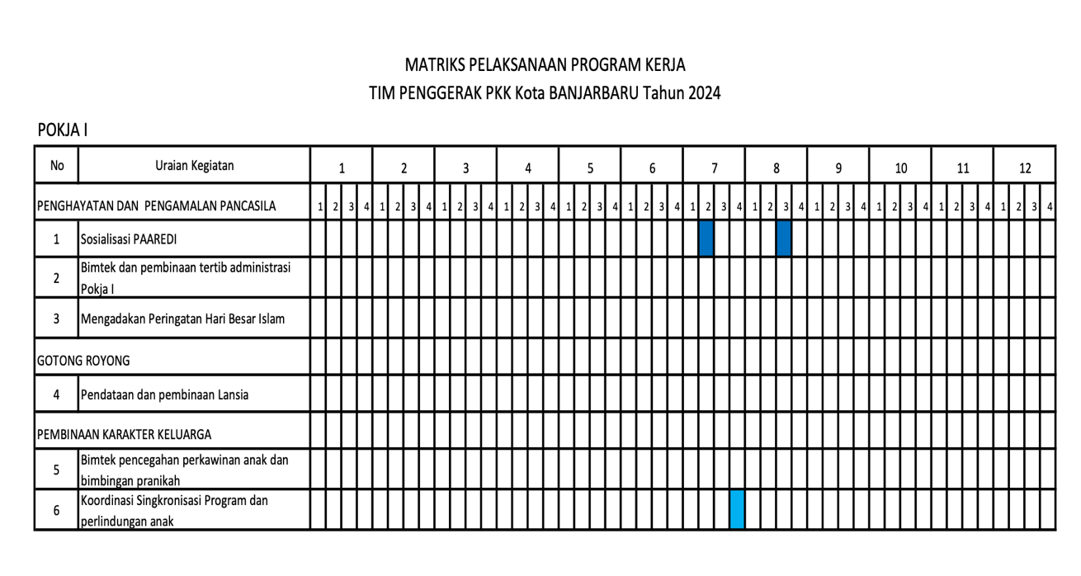
Matrik Pelaksanaan Program Kerja Tim Penggerak PKK Kelurahan Guntung Manggis Tahun 2024

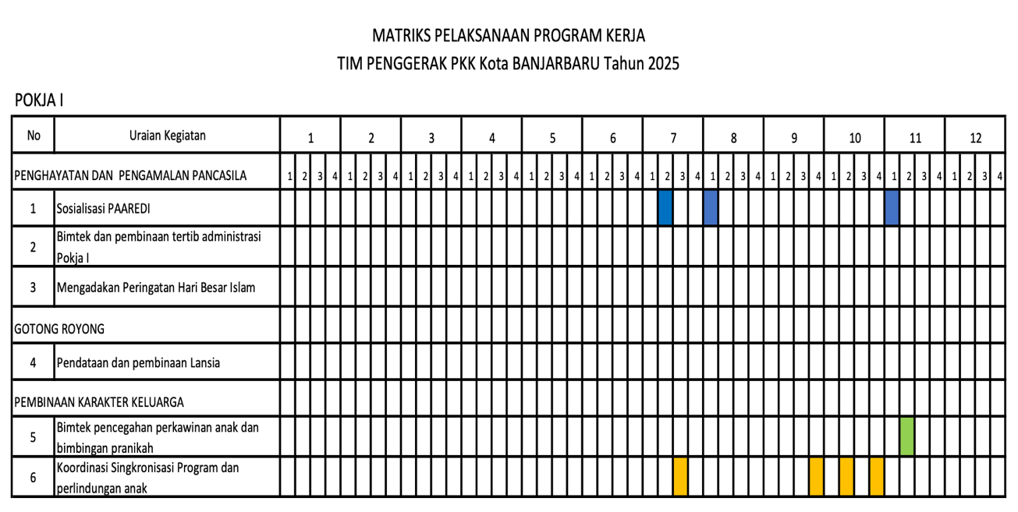
Matrik Pelaksanaan Program Kerja Tim Penggerak PKK Kelurahan Guntung Manggis Tahun 2025

Tabel 13. Matrik Pelaksanaan Program Kerja Pokja I Tahun 2024 dan 2025

- BIDANG KEGIATAN POKJA II
Pokja II berperan mengelola program pendidikan, keterampilan, dan pengembangan kehidupan berkoperasi serta meningkatkan kualitas Sumber Daya Manusi (SDM) sejak dini dan memberdayakan ekonomi keluarga melalui peningkatan pengetahuan dan keterampilan praktis masyarakat.
- TAHUN 2024
- Pendidikan dan Keterampilan
    - Melaksanakan Kunjungan, Koordinasi dan Pembinaan Ke PAUD binaan sebulan sekali.
    - Melaksanakan pendataan peserta didik dan guru PAUD binaan setiap tahun sekali.
    - Menghadiri pertemuan Himpaudi Kecamatan Landasan Ulin.
- Pengembangan Kehidupan Berkoperasi
    - Melaksanakan pembinaan administrasi simpan pinjam PKK RT/ RW Wilayah Kelurahan Guntung Manggis.
    - Melaksanakan Gelar UP2K dengan Inovasi Gerakan Masyarakat Sejahtera RW (Germas Se RW) setiap bulan pada saat pertemuan rutin TP PKK Kelurahan Guntung Manggis..
    - Mengikuti Sosialisasi GELARI PELANGI Tingkat Kota Banjarbaru di Sekretariat TP PKK Kota Banjarbaru
    - Melakukan pendataan ulang jumlah UP2K yang ada di wilayah RT/ RW Kelurahan Guntung Manggis.

- TAHUN 2025
        - Pendidikan dan Keterampilan
- Menghadiri Kegiatan Tim Penggerak Ketua Kelompok-Kelompok Pemberdayaan Kesejahteraan Keluarga (TPK3PKK) di TK Negeri Idaman.
- Menghadiri Kegiatan Latihan Pengelolaan Program dan Penyuluhan Pemberdayaan Kesejahteraan Keluarga (LP3PKK) di TK Negeri Idaman.
- Melaksanakan Kunjungan, koordinasi dan Pembinaan Ke PAUD Binaan sebulan sekali.
- Melaksanakan pendataan peserta didik dan guru setiap tahun sekali.
- Menghadiri pertemuan Himpaudi Kecamatan Landasan Ulin.
- Menghadiri undangan kegiatan Sosialisasi Pembelajaran Deep Learning bagi pendidik PAUD se Kecamatan Landasan Ulin.
- Menghadiri pelatihan Administrasi dan buku Pokja II di secretariat TP PKK Kota Banjarbaru
        - Pengembangan Kehidupan Berkoperasi
    - Melaksanakan pembinaan administrasi simpan pinjam PKK RT/ RW Wilayah Kelurahan Guntung Manggis.
    - Melaksanakan Gelar UP2K dengan Inovasi Gerakan Masyarakat Sejahtera RW (Germas Se RW) setiap bulan pada saat pertemuan rutin TP PKK Kelurahan Guntung Manggis.
    - Melakukan pendataan ulang jumlah UP2K yang ada di wilayah RT/ RW Kelurahan Guntung Manggis.
    - Mengikuti kegiatan Pasar Murah Bersubsidi Tahun 2025 di halaman Kelurahan Landasan Ulin Timur
    - Mengikuti kegiatan Pasar Murah Bersubsidi Tahun 2025 dalam rangka pengendalian inflasi di halaman Komplek Disabilitas.

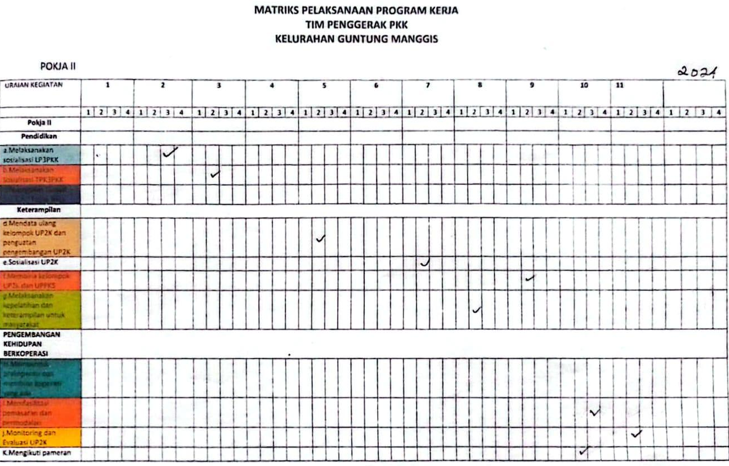

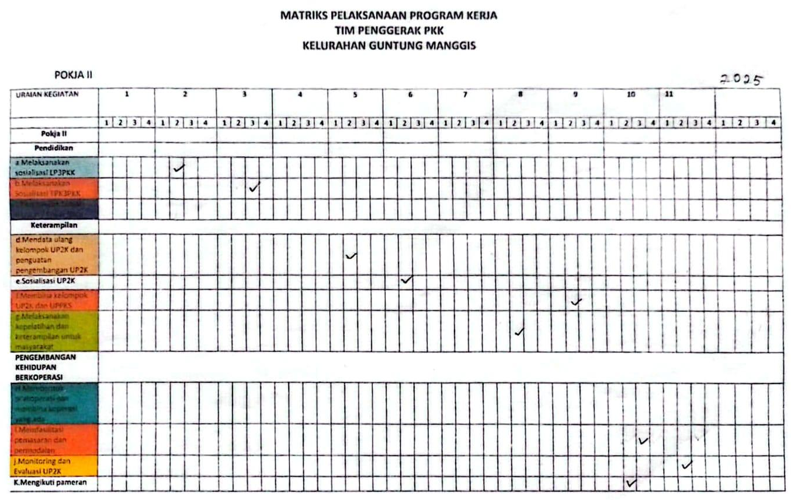

Tabel 14. Matrik Pelaksanaan Program Kerja Pokja II Tahun 2024 dan 2025
- BIDANG KEGIATAN POKJA III
Pokja III mengembangkan dan memanfaatkan potensi dan sumber daya keluarga dan diversifikasi pangan lokal, pemanfaatan sumberdaya alam, melalui teknologi tepat guna dengan pemanfaatan lahan pekarangan. Cinta dan bangga menggunakan dan memanfaatkan produk dalam negeri, serta mewujudkan rumah sehat dan layak huni.
- TAHUN 2024
  - Pangan & Sandang
- Pelatihan Lomba Masak Serba Ikan bertempat di Dinas Ketahanan Pangan Pertanian, telah dilaksanakan pada tanggal 14 Maret 2024.
- Gerakan Tanam Cabai (Gertam) cabai serentak se-Kota Banjarbaru bertempat di Sekretariat PKK Kota Pada tanggal 4 Maret 2024.
- Bimtek B2SA Kader Pangan Meja C Posyandu bertempat di Dinas Ketahanan Pangan Pertanian Pada tanggal 13 Mei 2024.
- Kegiatan melanjutkan kader pangan B2SA di daerah stunting bertempat di Aula Gawi Seberataan pada tanggal 15 Mei 2024.
- Penyuluhan B2SA bertempat di UPT Produksi Perikanan Budidaya Air Tawar Mentaos pada tanggal 23–24 April 2024.
- Lomba Masak Serba Ikan Dan Lomba Ikan Sehat B2SA bertempat di Aula Gawi Seberataan pada tanggal 25 April 2024.
- Rapat koordinasi dan pertemuan bulanan kelurahan se-Kecamatan Landasan Ulin bertempat di Aula Kecamatan Landasan Ulin pada tanggal 20 Mei 2024.

  - Tatalaksana Rumah Tangga
Sosialisasi Tata Laksana Rumah Tangga Dan Dasawisma bertempat di Aula Sekretariat PKK Kota Pada tanggal 15 Juli 2024.

- TAHUN 2025
  - Pangan & Sandang
- Lomba masak B2SA dalam rangka memperingati Kemerdekaan RI dan memperoleh Juara I bertempat di Aula Kecamatan Landasan Ulin Pada tanggal 22 Agustus 2025.
- Pembinaan tertib administrasi dan buku kelompok kerja (Pokja III) bertempat di Sekretariat PKK Kota pada tanggal 10 September 2025.
- Rapat Pengurus Tentang Lomba Jambore Dan Lomba Administrasi Tingkat Kota bertempat di Aula Kelurahan Guntung Manggis pada tanggal 9 Oktober 2025.

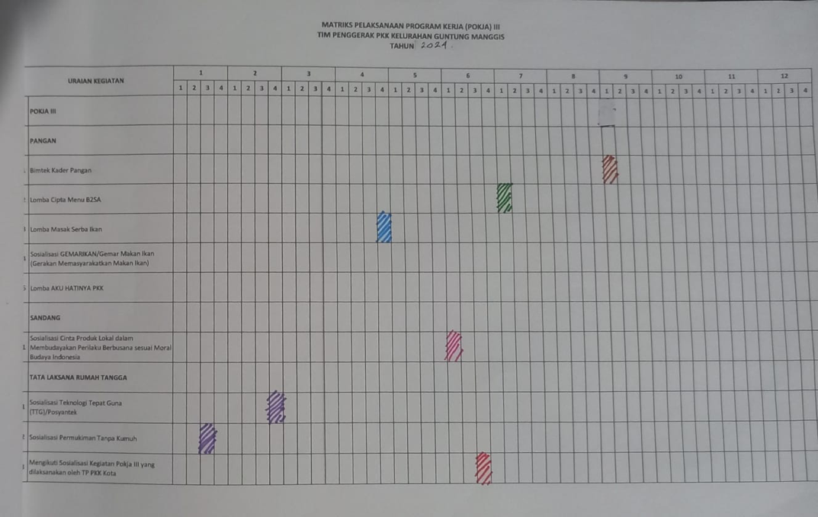

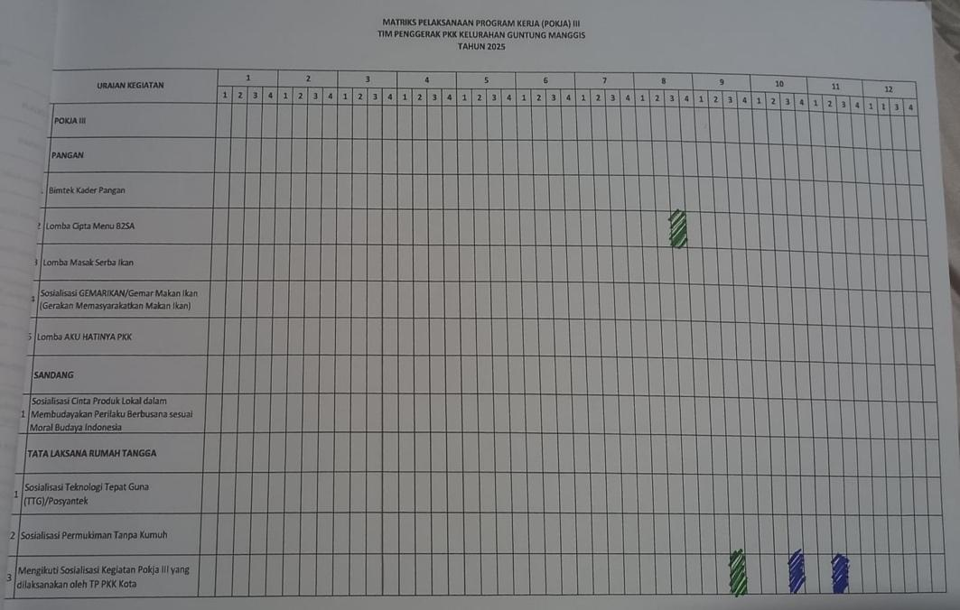

Tabel 15. Matrik Pelaksanaan Program Kerja Pokja III Tahun 2024 dan 2025
- BIDANG KEGIATAN POKJA IV
Pokja IV mengelola peningkatan derajat kesehatan keluarga dan lingkungan dengan menerapkan Hidup Bersih Sehat, mencegah dan menanggulangi penyakit menular dan tidak menular, berperan serta dalam upaya penurunan Angka Kematian Ibu (AKI), Angka Kematian Bayi (AKB) dan Angka Kematian Balita (AKBa).

- TAHUN 2024
- Kesehatan
- Melaksanakan Penyuluhan Rajin Ke Posyandu bertempat di Posyandu Pesona Bahyangkara pada tanggal Rabu, 17 Januari 2024.
- Mengikuti Pelayanan Kesehatan di Posyandu bertempat di Posyandu Pesona Bhayangkara pada tanggal Rabu, 21 Februari 2024.
- Menghadiri Acara KB Gratis bertempat di Balai KB pada tanggal Jum'at, 26 Februari 2024.
- Melaksanakan Pemberian Vitamin A dan Obat Cacing Posyandu Balita bertempat di Posyandu Jasmine pada tanggal Sabtu, 27 Februari 2024.
- Melaksanakan Pembinaan dalam rangka mempersiapkan data kelengkapan untuk mengikuti Lomba Posyandu dan kader tingkat Kota Banjarbaru) bertempat di Posyandu Jasmine pada tanggal Kamis, 29 Februari 2024.
- Melaksanakan Verifikasi Lapangan Lomba Posyandu dan Kader Tingkat Kota bertempat di Posyandu Jasmine pada tanggal Selasa, 05 Maret 2024.
- Mengikuti Kegiatan HUT Kota Banjarbaru (Kegiatan IVA Tes untuk deteksi dini kanker serviks dan payudara) bertempat di Kecamatan Landasan Ulin pada tanggal Minggu, 28 April 2024.
- Melaksanakan Pembinaan Persiapan Lomba Kampung KB bertempat di Sekretariat Kampung KB pada tanggal Sabtu, 11 Mei 2024.
- Melaksanakan Verifikasi Lapangan Lomba Kampung KB Tingkat Nasional bertempat di Sekretariat Kampung KB pada tanggal Selasa, 14 Mei 2024.
- Melaksanakan Pembinaan Posyandu se-Kelurahan GTM bertempat di Posyandu Nusantara pada tanggal Selasa, 11 Juni 2024.
- Menghadiri Pencanangan "Gerakan Ayo ke Posyandu" (Pengukuran dan intervensi serentak pencegahan stunting di Kota Banjarbaru) bertempat di Posyandu Nusantara pada tanggal Selasa, 11 Juni 2024.
- Menghadiri Pertemuan Peningkatan Pemberian Air Susu Ibu (PASI) Kota Banjarbaru (Pembinaan Pokja IV) bertempat di PKK Kecamatan dan PKK Kelurahan (Pokja IV) pada tanggal Kamis, 11 Juli 2024.
- Mengikuti Persiapan Lomba Tertib Administrasi pada HKG Tingkat Kota Banjarbaru bertempat di Aula Kecamatan Landasan Ulin pada tanggal Kamis, 11 Juli 2024.
- Menghadiri Pertemuan Peningkatan Pemberian Air Susu Ibu (PASI) Kota Banjarbaru bertempat di Aula DPRD Banjarbaru pada tanggal Kamis, 11 Juli 2024.
- Menghadiri Kegiatan Posyandu Balita bertempat di Posyandu Pesona Bhanyangkara pada tanggal Rabu, 27 Juli 2024.
- Mengikuti Kelas Ibu Hamil bertempat di Aula Kelurahan Guntung Manggis pada tanggal Sabtu, 14 September 2024.
  - Kelestarian Lingkungan Hidup dan Perencanaan Sehat
- Mengikuti Pelatihan Mengolah Barang Bekas (dari bungkus kopi, dll) bertempat di Aula GS Pemko Banjarbaru pada tanggal Rabu, 24 April 2024.
- Mengikuti Kampanye Perilaku Hidup Bersih dan Sehat di Rumah Tangga bertempat di Rumah Warga pada tanggal Sabtu, 10 Agustus 2024.
- Mengikuti Kampanye Lingkungan Bersih dan Sehat bertempat di Lingkungan Rumah Warga pada tanggal Jum'at, 16 Agustus 2024
- Mengikuti Gerakan Sejuta Tanaman Pelindung bertempat di Guntung Manggis pada tanggal Jum'at, 18 Oktober 2024

- TAHUN 2025
        - Kesehatan
- Menghadiri……..
        - Kelestarian Lingkungan Hidup dan Perencanaan Sehat
- Melaksanakan ………….

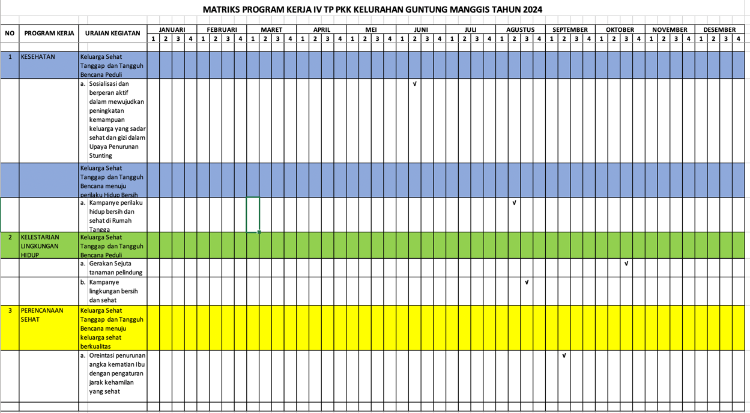

Tabel 16. Matrik Pelaksanaan Program Kerja Pokja IV Tahun 2024 dan 2025

- PRESTASI
Tahun 2024
- Tingkat Kecamatan
Juara 1 Lomba Simulasi Pola Asuh Anak dan Remaja (PAAR) perwakilan Kecamatan Landasan Ulin.
- Tingkat Kota
- Juara 2 Lomba Masak B2SA Perwakilan Kecamatan Landasan Ulin, Tingkat Kota Banjarbaru.
- Juara 3 Lomba Simulasi Pola Asuh Anak dan Remaja (PAAR) Tingkat Kota Banjarbaru.
- Juara 1 Lomba Tertib Administrasi Pokja 1 TP PKK Tingkat Kota Banjarbaru.
- Tingkat Provinsi
- Terbaik 1 Pelaksana Lomba Kesatuan Gerak Bangga Kencana dan PKK Kesehatan Tingkat Provinsi.
- Kader Terbaik Tingkat Provinsi Kategori Lestari / IMP ISB Lestari.
Tahun 2025
- Tingkat Kecamatan
Juara I Lomba Masak B2SA Tingkat Kecamatan Landasan Ulin.
- Tingkat Kota
- Juara I Lomba Administrasi PKK Tingkat Kota Banjarbaru.
- Juara I Lomba Penyuluhan Kader / Simulasi Kategori Lansia Tangguh, Tingkat Kota Banjarbaru.
- Tingkat Provinsi
- Terbaik I Rumah Dataku Konvensional Tingkat Provinsi Kalimantan Selatan.
- Juara 1 BKR Manggis Tingkat Provinsi Kalimantan Selatan.
- Terbaik I Tim Pendamping Keluarga (TPK) Kelurahan Guntung Manggis, Tingkat Provinsi Kalimantan Selatan.
- Juara I PIK-R Pesona Bhayangkara Tingkat Provinsi Kalimantan Selatan.

BAB V
PENUTUP

- KESIMPULAN
Profil Administrasi PKK Kelurahan Guntung Manggis merupakan gambaran umum mengenai pelaksanaan administrasi, program kerja, kegiatan, serta inovasi yang dilaksanakan oleh Tim Penggerak PKK dalam mendukung pemberdayaan keluarga dan masyarakat di wilayah Kelurahan Guntung Manggis. Melalui pengelolaan administrasi yang tertib, terarah, dan berkelanjutan, PKK berupaya mewujudkan organisasi yang aktif, transparan, dan mampu beradaptasi dengan perkembangan zaman.
Berbagai program dan inovasi yang telah dilaksanakan menjadi bentuk nyata komitmen TP PKK Kelurahan Guntung Manggis dalam mendukung pelaksanaan 10 Program Pokok PKK. Inovasi berbasis teknologi seperti website Jarak Manis, pengarsipan digital menggunakan Google Drive, serta pencatatan keuangan secara terkomputerisasi menunjukkan adanya upaya peningkatan kualitas pelayanan administrasi yang lebih modern, efektif, dan efisien.
Selain itu, kegiatan pada masing-masing Pokja juga mencerminkan sinergi antara pengurus PKK, kader, dan masyarakat dalam bidang pembinaan keluarga, pendidikan, kesehatan, lingkungan, serta ketahanan pangan keluarga. Melalui berbagai kegiatan dan inovasi tersebut, diharapkan tercipta masyarakat yang mandiri, sehat, cerdas, produktif, dan sejahtera.
Penyusunan profil administrasi ini juga menjadi sarana dokumentasi, evaluasi, dan publikasi kegiatan PKK agar seluruh pelaksanaan program dapat tersusun secara sistematis serta menjadi bahan informasi yang bermanfaat bagi masyarakat maupun pihak terkait lainnya.
Pencatatan dan pelaporan yang baik tentunya sangat didukung dengan sistem administrasi yang baik pula. Sesuai dengan Rakernas IX PKK Tahun 2021 untuk tahun 2024 dan 2025 sedangkan untuk tahun 2026 menggunakan Hasil Rakernas X PKK Tahun 2025 administrasi sudah ditetapkan sehingga seluruh kegiatan PKK akan mengacu kepada aturan tersebut. Aturan ini tentunya untuk dapat melihat rekaman dan melakukan analisa terhadap kegiatan yang sudah dilakukan bahkan analisa terhadap kegiatan yang akan dilaksanakan. Dengan demikian administrasi PKK dalam setiap kegiatan sangat mempengaruhi program kerja selanjutnya.

- SARAN
Dalam rangka meningkatkan kualitas administrasi dan pelaksanaan program PKK di Kelurahan Guntung Manggis, diperlukan dukungan dan kerja sama yang berkelanjutan dari seluruh pengurus, kader PKK, pemerintah kelurahan, serta masyarakat. Penguatan koordinasi dan komunikasi antar Pokja perlu terus ditingkatkan agar pelaksanaan program dapat berjalan lebih optimal dan tepat sasaran.
Pemanfaatan teknologi informasi juga diharapkan dapat terus dikembangkan guna mendukung administrasi yang lebih tertib, cepat, dan mudah diakses. Pengelolaan data digital, publikasi kegiatan, dan sistem dokumentasi berbasis teknologi perlu dilakukan secara konsisten agar seluruh arsip dan informasi kegiatan dapat tersimpan dengan baik dan berkelanjutan.
Selain itu, peningkatan kapasitas kader PKK melalui pelatihan, pembinaan, dan edukasi juga menjadi hal penting agar kader mampu mengikuti perkembangan kebutuhan masyarakat serta mampu menciptakan inovasi-inovasi baru yang bermanfaat bagi lingkungan sekitar.
Diharapkan Profil Administrasi PKK Kelurahan Guntung Manggis ini dapat menjadi media informasi, bahan evaluasi, serta motivasi untuk terus meningkatkan kualitas pelayanan dan pengabdian PKK kepada masyarakat. Dengan semangat kebersamaan, gotong royong, dan partisipasi aktif seluruh elemen masyarakat, PKK Kelurahan Guntung Manggis diharapkan mampu terus berkembang dan memberikan kontribusi nyata dalam mewujudkan keluarga yang berkualitas, mandiri, dan sejahtera

